

FACULTAD DE INFORMÁTICA

Control y Adquisición de Datos (70)

Año 2010

Proyecto

Planta procesadora de Algodón

Profesores:
- Ing. Fernando I. Szklanny
- Ing. Marcelo Saccarello

Alumnos (Grupo 2):

- Gambino Mariano 31012540 marianogambino@hotmail.com
- Sanchez Sabrina 31013354 ssanchez@ar.ibm.com
- Cari Alejandro 13270425 alejandrocari@gmail.com

Versión: 10
Fecha : 02/11/2011
Índice

Presentación Preliminar 3
1. Objetivo del proyecto 3
2. Alcance 5
3. Descripción del proceso actual 6
4. Layout de la Planta actual. 23
4.1 Descripción del Layout 23
5. Alcance de la automatización 25
6. Justificación 26
Anteproyecto 27
7. Propuesta de automatización 27
7.1 Proceso de carga del fardo de Algodón 27
7.2 Proceso de compactado 29
7.3 Proceso de lavado y enjuague 32
7.4 Proceso de centrifugado 35
7.5 Proceso de secado 37
7.6 Proceso de almacenamiento y desmembrado 41
7.7 Proceso de pliegue 46
7.8 Proceso de envasado 48
7.9 Tabla de Entradas/Salidas 49
7.9.1 Proceso de carga del fardo de Algodón 49
7.9.2 Proceso de compactado 50
7.9.3 Proceso de lavado y enjuague 51
7.9.4 Proceso de centrifugado 51
7.9.5 Proceso de secado 52
7.9.6 Proceso de almacenamiento y desmembrado 53
7.9.7 Proceso de pliegue 54
Proyecto 55
10. Criterio de Implementación 55
11. Selección de componentes 59
11.1 Sensor Fotoeléctrico. 59
11.2 Sensor Presión. 61
11.3 Sensor Temperatura. 63
11.4 Sensor Inductivo de Posicionamiento. 64
11.5 Bascula Industrial. 65
11.6 Microswich. 66
11.7 Temporizador. 67
11.8 Actuadores. 68
11.9 Válvula Neumática. 70
11.10 Pistón Neumático. 71
11.11 Máquina de embolsado. 72
11.12 PLC Logo. 73
11.13 PLC. 74
8. Tablas de Entradas/Salidas por proceso 76
8.1 Proceso de carga del fardo de Algodón 76
8.2 Proceso de compactado 77
8.3 Proceso de lavado y enjuague 78
8.4 Proceso de centrifugado 79
8.5 Proceso de secado 80
8.6 Proceso de almacenamiento y desmembrado 81
8.7 Proceso de pliegue 83
8.8 Proceso de envasado 84
9. Tabla General de Entradas/Salidas 85
12- Tabla de Costeo 92
13- Bibliografía 93

Presentación Preliminar

1. Objetivo del proyecto

El presente proyecto tiene como objetivo automatizar los diferentes procesos que involucran el tratamiento del algodón para su comercialización.
El proyecto abarca desde la carga del algodón (en estado bruto) en una máquina de transporte y desmembrado hasta el envasado del mismo.

El algodón que se obtiene para su comercialización es de tipo hidrófilo, absorbente y de gran consistencia. Se puede utilizar para fines sanitarios o de cuidado personal.

Las etapas involucradas para el tratamiento del algodón son las siguientes:

Carga del Fardo de algodón

- Control y automatización del traslado del fardo de algodón a una cargadora.
- Control del nivel del algodón en la cargadora y el control de la cinta transportadora de madera.

Compactado

- Control y automatización del compactado del algodón.

Lavado y enjuague

- Automatización de lavado y enjuague.
- Control de temperatura, volumen y líquidos (productos químicos como ácido, soda cáustica, detergente, agua oxigenada), necesarios para el lavado y enjuague del algodón.
- Control de cocción del algodón.

Centrifugado

- Control y automatización de Centrifugado.

Secado

- Control de temperatura del proceso de secado.
- Control de transporte del algodón a través de rodillos.
- Control del flujo de aire emitido a través de turbinas.

Almacenamiento y Desmembrado

- Control del almacenamiento y transporte del algodón a través de un silo.
- Control y automatización del traslado del algodón a una maquina desmembradora y línea de cardas, y posterior generación del manto de algodón.
- Control y automatización de la línea de carda (Proceso que involucra rodillos dentados para producir el manto de algodón).

Pliegue del algodón

- Control y automatización de transporte del manto de algodón hacia una máquina de tipo zigzag para el pliego del algodón.
- Control y automatización del canal acumulador para el traslado del algodón plegado.

Envasado

- Control y automatización del envasado y empaque del algodón plegado en bolsas de nailon.

2. Alcance

El alcance del proyecto abarca desde que el algodón, en su estado bruto, ingresa en el depósito hasta el envasado y almacenamiento de los paquetes de algodón, listos para su comercialización.

3. Descripción del proceso actual

Actualmente la planta procesadora de algodón tiene diferentes procesos y ellos son:

Proceso de carga del fardo del algodón (materia prima, en bruto)

Este proceso abarca el traslado de los fardos de algodón desde el depósito hacia la máquina cargadora y la carga de los fardos en la misma.
Esta máquina cargadora se encarga principalmente de desmembrar parcialmente el fardo de algodón, para poder trasladarlo a la siguiente etapa.
En la figura nº 1 se muestra el funcionamiento de la máquina cargadora. El fardo de algodón comienza a trasladarse por la cinta transportadora de madera (1). Luego pasa a la segunda cinta transportadora (2), la cual deja al fardo en contacto con la cinta transportadora dentada (3) que tiene una elevación vertical de 45° aproximadamente. Al final de la cinta dentada se encuentra un rodillo puado (4) que se encarga de desmembrar parcialmente el fardo de algodón cuando éste pasa entre ambos. El algodón desmembrado cae en una bandeja inclinada (5) que lo conduce a una tubería de aire (6). Esta tubería se dirige a la siguiente etapa.

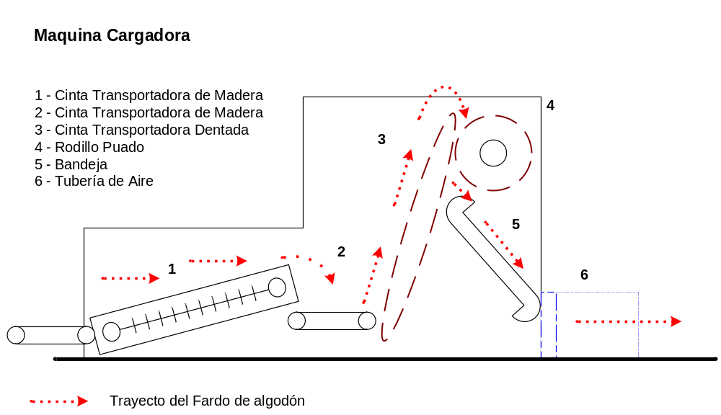

Figura nº 1 – Maquina Cargadora.

Proceso de Compactado

Una vez que se desmembró el algodón de la máquina cargadora (1), ver figura n°2, se traslada a un condensador, por línea de aire (tuberías) (2). El condensador (3) es una máquina que se encuentra a cuatro metros de altura con respecto a la cargadora. Contiene rodillos dentados que baten el algodón para desmembrarlo y poder trasladarlo por la línea de aire (4) hasta una máquina denominada Pirone, cuya función es la de compactar el algodón y consta de dos partes esenciales:

- Una olla con un eje en el medio (5), donde primero se introduce un plato (6), al cual se le colocan cinco cadenas. Cada cadena se coloca desde la base del plato hasta la boca de la olla.

- Una varilla de metal (7) que se mueve de arriba hacia abajo para poder compactar el algodón; la varilla actúa como una leva y la soporta una polea que se acciona con un motor (8).

Luego se introduce el algodón y mientras la olla gira a través de su eje, el agua (a una temperatura aproximadamente de 70°C) se introduce en la misma (9). Las patas de la compactadora empujan el algodón hacia abajo.
Una vez que se compacta, el algodón queda con una altura de un metro, un diámetro de 1,40 metros y un peso de 500 Kg.

El plato, en conjunto con las cadenas, se utiliza para poder retirar el pan de algodón, a través de un guinche que tiene cinco ganchos para poder sujetar las cadenas de la olla (10), obtener el pan de algodón y poder trasladarlo hacia la próxima etapa.

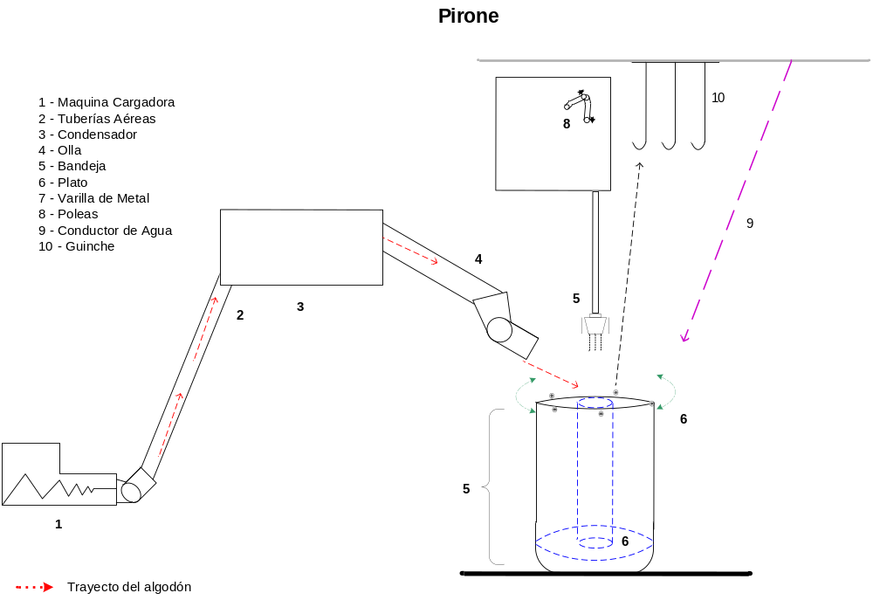

Figura nº 2 – Proceso de compactado.

Proceso de Lavado y Enjuague

Una vez compactado, el pan de algodón, que tiene 1,40 metros de diámetro y una altura de un metro, se traslada por medio de un guinche hacia dos máquinas denominadas Autoclave (son máquinas de lavar de 3,50 metros de alto por 1,50 metros de diámetro, que posee tres patas de 0,80 metros de alto. La altura total es de 4,30 metros) donde se introducen, dos panes de algodón, para el lavado y enjuague.

El proceso de lavado incluye productos químicos como ácido, soda cáustica, detergente, agua oxigenada, etc.

En el enjuague se utiliza agua oxigenada para el blanqueado del algodón, estos químicos se ingresan manualmente a las ollas a través de bateas (tolvas de almacenamiento) (ref. 1, figuras n° 3 y 4).

El Autoclave tiene tres procesos, el proceso de lavado se realiza con acido, el proceso de blanqueado se efectúa con agua oxigenada y el proceso de enjuague se realiza con suavizante industrial.

Los productos químicos mezclados con agua en la batea se introducen uno a la vez en cada proceso. Es decir que al existir un único recipiente contenedor de líquidos, los procesos de lavado, blanqueado y enjuague lo utilizan para obtener las soluciones líquidas que necesitan.

El lavado y el enjuague se realizan con vapor a una temperatura de 140 ºC que proveen la serpentina (ref. 2, figuras n° 3 y 4).

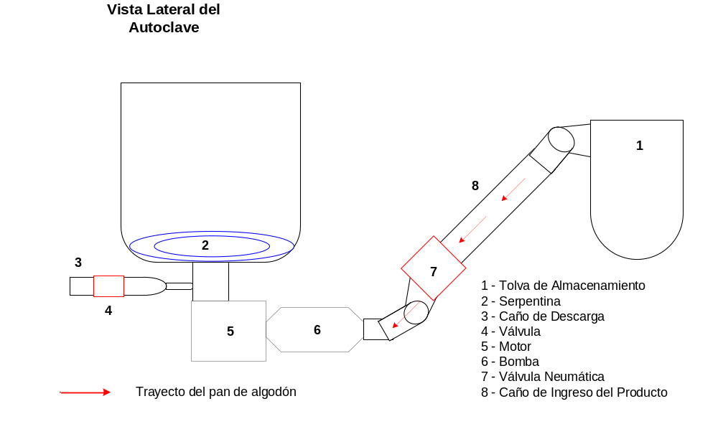
Figura nº 3 – Proceso de lavado y enjuague.

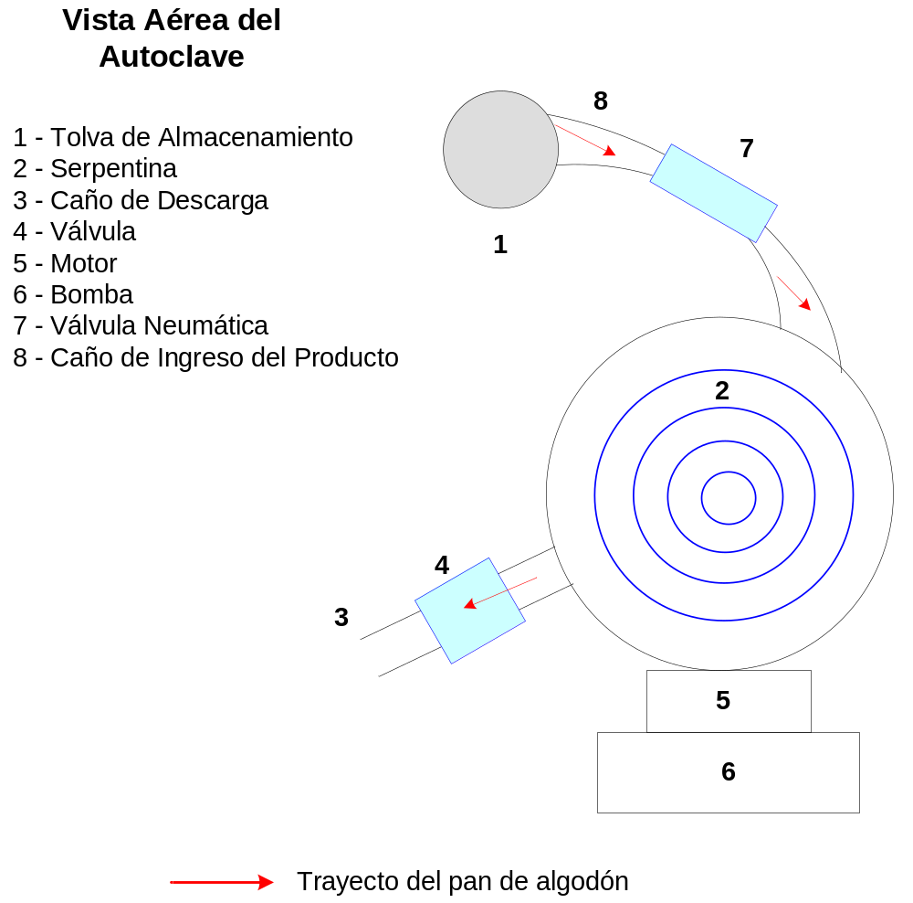

Figura nº 4 – Proceso de lavado y enjuague.

Proceso de Centrifugado

Después del enjuague, se traslada cada pan de algodón a una máquina de centrifugado. El procedo de centrifugado dura aproximadamente 50 minutos. Una vez terminado se saca el algodón, que aún sigue húmedo, y se deja enfriar. Este proceso se encarga de eliminar el agua contenida por el algodón.

La centrifugadora trabaja con un variador eléctrico (inverter), posee un tiempo de aceleración de 8 minutos, un tiempo de desaceleración, con freno, de 150 segundos, un tiempo de desaceleración, sin freno, de 12 minutos y trabaja a 2200 RPM.

En la figura n° 5 se nombran los componentes principales de la centrifugadora.

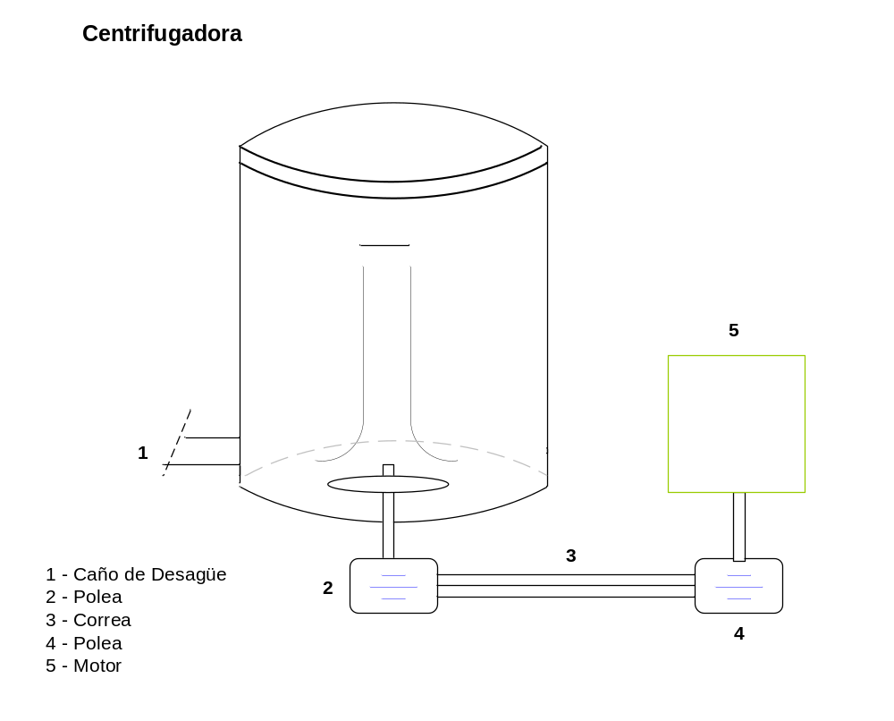

Figura nº 5 – Centrifugadora.

Proceso de Secado

Como el algodón no está totalmente seco, se traslada desde la máquina de centrifugado a una máquina cargadora del secadero (1), como se ilustra en la figura n° 6, (la carga del algodón se realiza de manera manual).
La máquina cargadora descompacta el algodón (dejando de ser un pan de algodón), luego se lo traslada a la máquina secadora y luego se transporta al silo (siguiente etapa) a través de una tubería de aire.

La máquina secadora contiene un cargador (2) y rodillos (3) por donde pasa el algodón y el aire caliente (4), que va desde arriba y desde abajo, seca el mismo.
El aire que se utiliza para secar el algodón es impulsado por turbinas y se calienta al pasar por unas serpentinas (5) que contienen vapor en su interior. El secado se produce a una temperatura aproximadamente de 140 ºC.

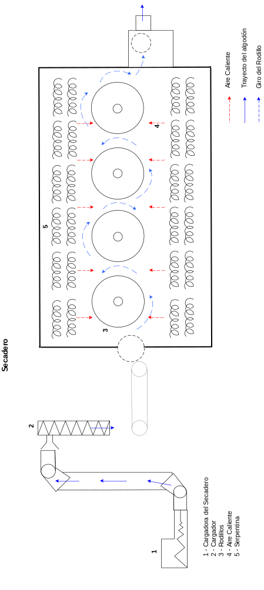
Figura nº 6 – Proceso de Secado.
Proceso de almacenamiento y desmembrado

El algodón se traslada a un silo a través de un ducto de aire (ref. 1 de figura n° 7) impulsado por turbinas.

El silo almacena el algodón y también cumple la función de una máquina cargadora. En la figura n° 7 se nombran los componentes que posee la cargadora. Luego se traslada el algodón dentro del silo a través de dos cintas transportadoras, una horizontal y otra vertical, con una inclinación de aproximadamente a 60º con respecto al piso, la cinta transportadora vertical es dentada (2) y desmembrado parcial se logra a través del rodillo dentado (3) que permite no solo conducir el algodón hacia el conducto de salida (4) sino que también desmembrar parcialmente el algodón para que luego se puede trasladar a través de tuberías de aire hasta una máquina denominada RK , como se ilustra en la figura n°8.

La maquina RK se encarga de desmembrar más y batir el algodón para separarlo. Una vez separado se traslada por línea de aire a una línea de carda (Hay 13 cardas que generan el manto de algodón, un manto por carda). El algodón que viene del silo por medio de la tubería aérea (2) se introduce al RK, que en su entrada, el algodón se encuentra con un rodillo dentado (4) que permite su entrada y así caer a una cinta transportadora (5) que lo traslada hacia otro rodillo dentado (6) que permite el desmembrado total del algodón para que puede introducirse a los conductos de aire (8) y a su vez introducirse a cada cargadora de cada una de las cardas (10).

Cada carda está constituida por una cargadora que contiene un rodillo dentado (moto reductora) (2) y un rodillo puado (3), ver figura nº 9.

La moto reductora tiene un motor con un reductor de velocidad, se acciona a través de engranajes y funciona para que el algodón ingrese al cargador de la carda.

Una vez que el algodón ingresa por a la cargadora de la carda se va desplazando a una bandeja y que lo conecta a un rodillo alimentador (5) que capta el algodón y lo va desplazando hacia otro rodillo denominado Linkerin (6) que permite que el algodón se achique en su espesor.

Luego el algodón pasa por un tambor (7) y por cinco rodillos Doffer (7 y 8) que achican aun más el espesor del algodón produciendo un manto y conduciéndolo hacia la salida de la carda para que luego sea trasladado por una cinta transportadora hacia la maquina de zigzag correspondiente al proceso de pliegue.

La carda permite generar un manto de algodón de un milímetro de espesor aproximadamente. Ver Figura nº 9.

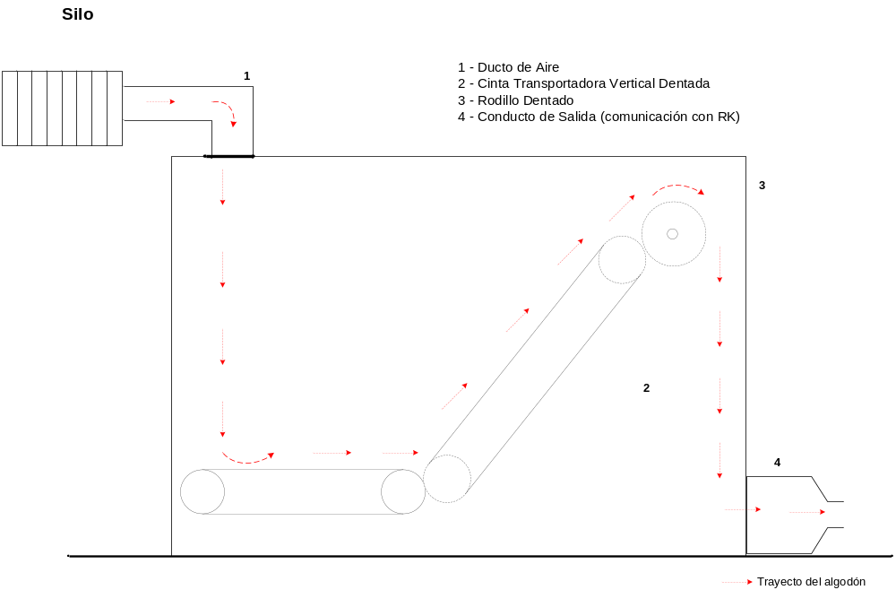

Figura nº 7 – Proceso de Secado

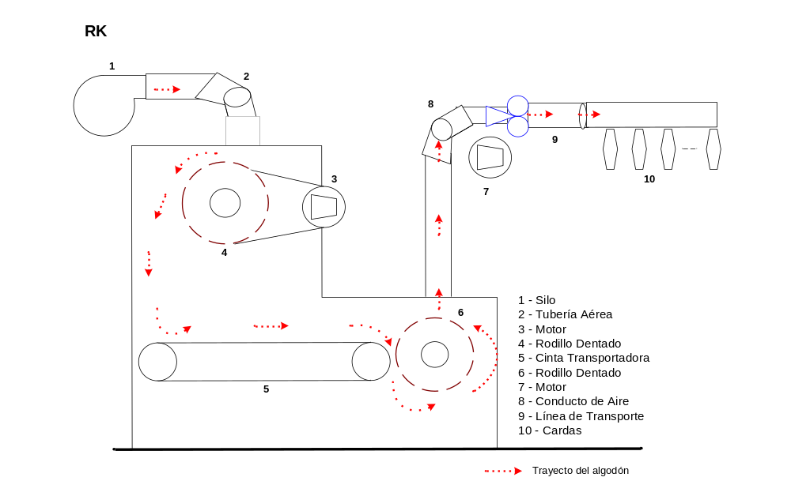

Figura nº 8 – RK.

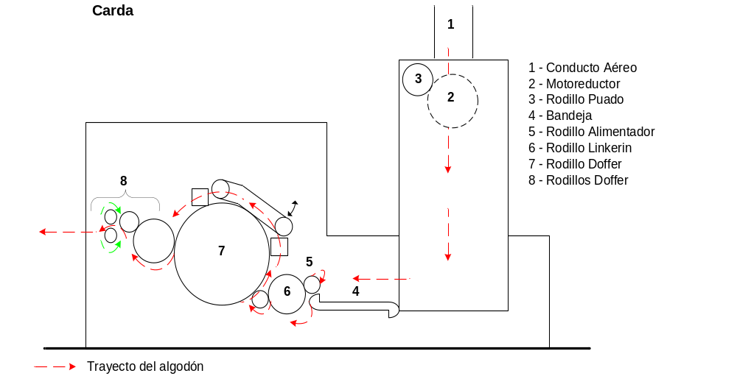

Figura nº 9 – Carda.

Proceso de pliegue

Una vez generado el manto de algodón, se traslada con una cinta transportadora (1) a una máquina de tipo zigzag que lo dobla, va plegando y transportando el algodón por el canal acumulador (2) para que este se envase en bolsas de nailon.

La maquina zigzag contiene rodillos (3) por donde va trasladando el algodón hacia el canal acumulador, además este tiene un motor con una leva (4 y 5). La base del canal acumulador apoya sobre la leva. Al accionarse el motor, la leva se mueve de arriba hacia abajo, permitiendo que el canal acumulador tenga el mismo movimiento.

A medida que ingresa el manto de algodón al canal y a través del movimiento oscilatorio, se va plegando el algodón conduciéndolo hacia la etapa de envasado manual, como se visualiza en la figura nº 10.

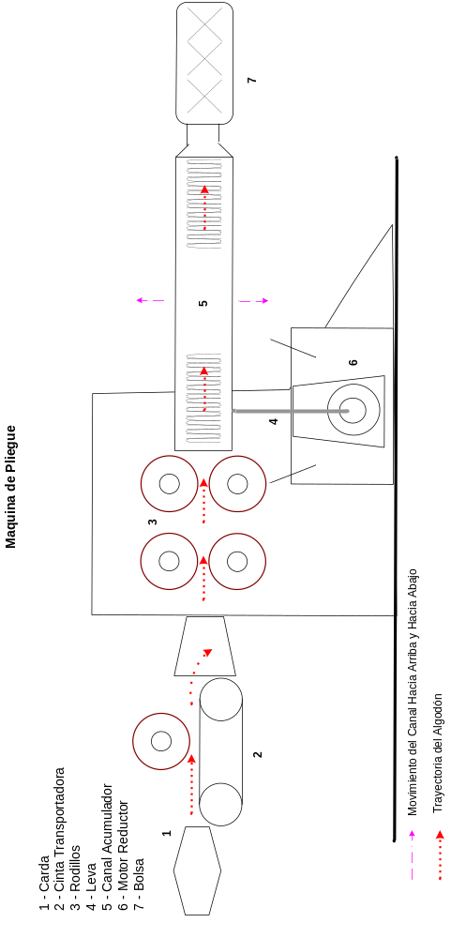

Figura nº 10 – Maquina de Pliegue.
Proceso de envasado

A través del canal acumulador el algodón plegado llega al proceso de envasado. Ver Figura nº 11.

Cuando el algodón plegado se transporta por el canal acumular, a la salida del canal se encontrara un operario, que tiene la función de colocar una bolsa en la boca del canal acumulador, precisamente a la salida.

El operario se encarga de cortar el algodón, sellar el envoltorio y acumular las bolsas en una caja para que luego se pueda empacar para que luego sea traslado.

Este proceso tiene como objetivo envasar el algodón para dejar el producto definitivamente elaborado y terminado para su comercialización. Ver Figura nº 12.

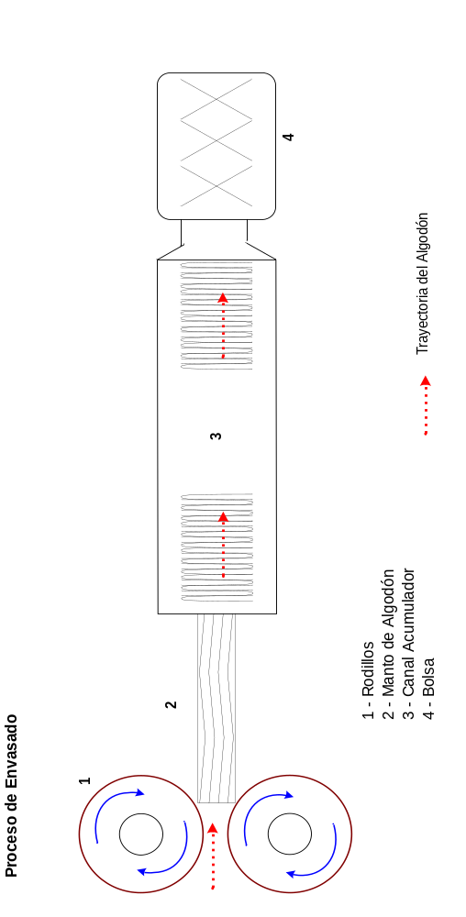

Figura nº 11 – Envasado del manto de algodón.



Figura nº 12 – Paquete de algodón envasado.

4. Layout de la Planta actual.

4.1 Descripción del Layout

La figura n°13 describe la planta actual. El depósito (1) es el lugar en que se almacenan los fardos de algodón en estado bruto al que llegan por medio de un auto elevador o clark.

Luego los fardos del algodón pasan a introducirse en los cargadores, como se visualiza en la referencia (2). En este sector es donde se descompacta el algodón, para que pueda trasladarse por medio de cañerías aéreas a la próxima etapa.

Posteriormente el algodón pasa por un condensador, que hacen de buffer (3) y está compuesto por rodillos vibradores y dentados, que baten el algodón para desmembrarlo. También esta constituido por cañerías aéreas para el transporte del algodón.

En la referencia 4 del layout se ilustra el Pirone que se encarga de compactar el algodón. El transporte se realiza por medio de un guinche de forma manual hacia los autoclaves, donde se realiza el lavado y el enjuague del pan de algodón. Para sacar el algodón de los autoclaves también se realiza a través de guinches y se traslada hacia una maquina centrifugadora, descripta en el punto 5 del layout.

El centrifugado es el proceso de que elimina el agua del pan de algodón y se encuentra en el punto 6 del layout correspondiente a la figura nº 13, acá se encuentra una maquina centrifugadora en donde se coloca en algodón a través de guinches pero que también se extra de la misma manera.

Luego en el punto 7 se encuentra la cargadora del secadero, en el se ingresa el pan de algodón de forma manual para que luego el algodón parcialmente desmembrado pase por tuberías aéreas para llegar hasta el secadero (8). Es en el secadero donde el algodón queda completamente seco.

Después del secadero el algodón se dirige hacia un silo, ubicado el punto 9 de la figura nº 13. En el silo se acumula el algodón pero también se encarga de desmembrarlo, para que pase por la tubería y así la maquina del proceso siguiente, denominada RK ubicada en el punto 10 del layout desmembré totalmente el algodón.

Como ya se nombró, el RK se encarga de desmembrar y batir el algodón para separarlo, luego de realizarse este proceso, el algodón por medio de tuberías aéreas se dirige hacia las cardas, ubicadas en el punto 11 del layout.

Una vez ingresado el algodón a la carda se genera un manto de algodón que se envía por una cinta transportadora hacia una maquina de zigzag, referencia 12 de la figura nº 13, la maquina zigzag se encarga de plegar y transportar el algodón para el siguiente proceso, que es el de envasado, en donde se encuentra un canal acumulador y en donde implica el corte y embolsado.
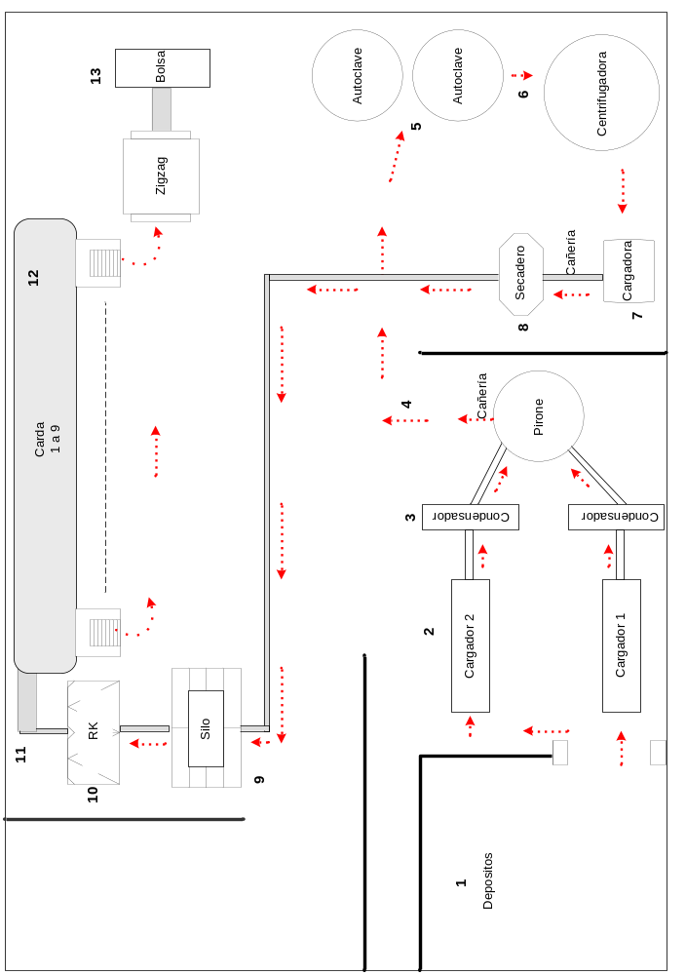
Figura nº 13 – Layout planta de algodón.

5. Alcance de la automatización

El alcance de la automatización abarcará los siguientes puntos:

- Control del fardo de algodón en la cargadora.

- Control del transporte del algodón por línea aérea (tuberías de aire impulsado por turbinas).

- Control de carga en el condensador y Pirone.

- Control de las etapas de compactado (Pirone), lavado, enjuague y centrifugado.

- Control de la cargadora del secadero y transporte del algodón a la siguiente etapa.

- Control de la etapa de secado.

- Control del almacenamiento y transporte del algodón en el silo.

- Control de la maquina RK.

- Control del trasporte del algodón del RK a las cardas.

- Control de las cardas y manto de algodón.

- Control del pliegue del algodón a través de la maquina de zigzag y el canal acumulador.

- Automatización y control de envasado del algodón plegado en bolsas de nailon.

6. Justificación

Los procesos mencionados en el punto 5 no se encuentran automatizados. Actualmente resulta necesaria la intervención de uno o más operarios en cada una de las etapas para asegurar el flujo normal del tratamiento del algodón.

Un descuido en el control de alguna de las máquinas que intervienen en los procesos, puede provocar daños en las mismas. Por ejemplo, se puede producir un atascamiento si se introduce más algodón de lo que soporta la cargadora.

En las etapas de lavado y centrifugado se deben cargar productos químicos. La tarea es peligrosa por tratarse de productos altamente tóxicos y la realiza un operario.

Si la carga de los líquidos estuviese automatizada, el operario evitaría potenciales problemas de salud producidos por los químicos.

En el proceso de secado, el algodón debe pasar por unos rodillos, y mientras se desliza por los mismos, dos corrientes de aire caliente, una desde arriba y otra desde abajo, lo van secando. El aire, que es impulsado por turbinas, se calienta al pasar a través de serpentinas que contienen vapor. El vapor debe estar a una determinada temperatura, exactamente, a 140 ºC.

Esta temperatura actualmente no se controla, y depende de la cantidad de válvulas que estén habilitadas. Un operario regula manualmente la apertura de las válvulas y la temperatura.

Actualmente existen 13 cardas; en cada línea de cardas se debe controlar que no se produzca un manto grueso de algodón ya que no existe un mecanismo de detección de manto grueso. Al no existir este tipo de control la máquina puede fallar y ocasionar el daño de la misma. Si alguna de ellas sufre un daño, queda detenida hasta su reparación, ocasionando una reducción del procesamiento de la planta. El tiempo estimado de reparación puede llegar a ser de un mes debido a que los repuestos son importados.

Por último, teniendo en cuenta lo mencionado, otra ventaja de automatizar desde el punto de vista empresario, es reducir la cantidad de personas que deben controlar el proceso productivo, porque reducimos también el riesgo de accidentes laborales y daños ocasionados por descuidos o negligencia de un operario. O sea, al automatizar los procesos indicados se evita que se detenga la producción por este tipo de causas.
Esto se menciona porque el 80% de los daños en las maquinarias se producen por descuido de un operario.

Está demás mencionar, que una cadena de procesos automatizados mejora la calidad del producto y la seguridad del ambiente de trabajo, además de aumentar la productividad del algodón para su comercialización.

Anteproyecto

7. Propuesta de automatización

7.1 Proceso de carga del fardo de Algodón
- Control y automatización del traslado del fardo de algodón a una cargadora.

El problema actual en el proceso de carga del algodón es el atascamiento que se produce por la alimentación continua en la cargadora. Se propone colocar sensores que controlen el nivel de carga para prevenir este atascamiento reduciendo la velocidad de la cinta transportadora de la cargadora.

El proceso de carga del fardo de algodón en la primera etapa de tratamiento del algodón comienza cuando una maquina cargadora traslada el algodón a través de cintas transportadoras, dos cintas horizontales y una vertical que tiene aproximadamente unos 45 grados de inclinación con respecto al piso.

La cargadora trabaja con tres motores, un motor para las cintas horizontales, otro para la cinta vertical y el restante para el rodillo dentado (desmembrado parcial).

Entre la cargadora y el condensador existen cinco motores a los que se acopla la turbina para trasladar el algodón por la tubería aérea y el motor propio del condensador.

Lo que hay que tener en cuenta respecto de lo mencionado, es que hoy en día en la planta existen dos cargadoras, por lo tanto hay dos tuberías aéreas y dos condensadores.

Continuando con la secuencia del tratamiento del algodón, a medida que va subiendo el algodón por la cinta transportadora vertical, el algodón se encuentra con un rodillo dentado que lo va desmembrando parcialmente y arroja a una bandeja que posee una tubería. En este punto, una turbina succiona el algodón a través de la tubería, provocando que se traslade hasta el condensador y de allí hasta el pirone, que corresponde a la siguiente etapa.

Cuando el algodón se introduce en la cargadora para desmembrarlo y trasladarlo, debido a que el proceso es relativamente lento, el algodón puede acumularse y producir un atascamiento en el rodillo dentado.

Para este problema se propone colocar en la cargadora un sensor fotolumínico que indique el límite de nivel de cantidad de algodón tolerable que al detectarse se detengan los motores de las cintas transportadoras horizontales para poder descomprimir el algodón acumulado.

También se propone colocar un sensor de presencia en la entrada de la tubería aérea para activar el condensador y la turbina de tubería.

El fundamento que justifica la necesidad de colocar el sensor de presencia es que si se detecta algodón en el canal los motores deben activarse y si no, deben apagarse, ayudando a la coordinación con las etapas subyacentes.

Hay que tener en cuenta que se debe mantener la secuencia entre la etapa de carga del algodón y la etapa de compactado del algodón. Por lo tanto si la máquina de compactado se detiene, se deben detener los condensadores, las turbinas y las cargadoras para que no sigan enviando algodón a la compactadora.

En la figura n° 14 se detalla la ubicación de los sensores, los tipos de sensores y la zona de potencial atascamiento que se quiere evitar.

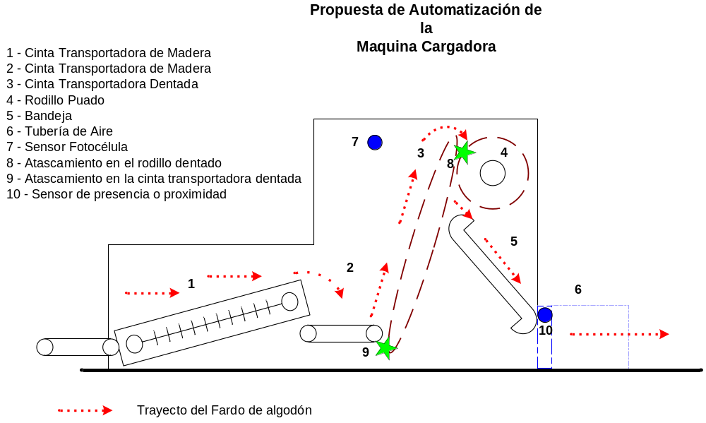

Figura nº 14 – Propuesta de automatización de la Maquina Cargadora.

7.2 Proceso de compactado
- Control y automatización de compactado del algodón.

La etapa de compactado se encarga de prensar el algodón para que quede como un pan, con forma cilíndrica y un agujero en el medio. Las siguientes etapas están preparadas para recibir la materia prima en este formato.

La maquina encargada de compactar el algodón se denomina pirone y su funcionamiento es complejo. Contiene una olla que almacena el algodón proveniente desde el condensador a través de un canal de transporte. El algodón cae por decantación, mientras la olla gira en su propio eje y dos patas metálicas o varillas van hincando o aplastando el algodón. Durante este prensado se va introduciendo agua para que se pueda lograr el compactado y a medida que crece el volumen de algodón se deben subir las varillas también, para no perder las distancias necesarias que necesita el tratamiento del algodón que cae.

Para soportar el algodón en la olla, se introduce un plato que posee cinco aberturas para colocar en ellas las cadenas que van hasta el extremo superior de la olla. Esto se realiza para que luego se enganchen las cadenas a los guinches y se pueda sacar el pan de algodón.

La máquina compactadora tiene dos frenos, un motor que actúa sobre las patas, donde su funcionamiento es de forma de leva. Por otro lado, existe un motor de ascensos para levantar las patas a medida que va aumentando el nivel del algodón en la olla.

El proceso se realiza hasta que el algodón se transforme en un pan de algodón con 500 kg de peso y una altura de 1,40 metros.

Una vez que se detiene la maquina compactadora se deben subir las varillas metálicas para poder moverlas hacia la derecha y evitar que queden atascadas en la olla y también para poder sacar el algodón a través de guinches.

Para realizar el control del pirone, por un lado hay que mantener la secuencia condensador-tubería-cargadora y por el otro, resolver los problemas que se detallan a continuación.

El problema de asegurar los 500 kg. del pan de algodón es importante, porque de acuerdo al peso se calculan los productos químicos en el momento de pasar los panes de algodón al autoclave para el proceso de lavado, enjuague y blanqueado. Ocurre frecuentemente que se cumplen las medidas de altura y superficie pero no llega al peso necesario.

Para este problema se propone colocar una báscula industrial debajo de la olla que contiene el algodón para que controle el peso. Para esto hay que tener en cuenta el peso de la olla a medida que va cayendo el algodón y la fuerza que ejerzan las patas metálicas en el momento de prensado.

El control del peso determinará en qué momento se debe terminar de compactar el algodón, deteniendo así los motores que actúan sobre la olla, las varillas y la bomba de agua que la impulsa hacia la olla. También se detendrá el motor del condensador, las turbinas de las tuberías aéreas y los motores de las cargadoras.

El problema de regulación del prensado consiste en lograr control del mismo para que las varillas que prensan el algodón se levanten a medida que va subiendo el nivel de algodón en la olla. Para esto se propone colocar un sensor de regulación por diferencia de tensión, para que al detectar cierta diferencia de tensión por la fuerza que ejercen las varillas sobre el algodón se accione un mecanismo de elevación para las mismas y se levanten de a poco a medida que aumenta el nivel de algodón.

Otro problema relacionado al pirone surge cuando se detienen los motores de prensado, pues las varillas deben mantener la misma altura una respecto de la otra y alejadas de la olla para que se puedan mover hacia la derecha o hacia un lado, esto posibilita colocar los guinches a las cadenas y poder sacar el pan de algodón. Se plantea colocar un sensor de posicionamiento para que al momento de la detención del pirone las patas metálicas queden a la misma altura y fuera de la olla para que se puedan deslizar hacia un lado y poder sacar el algodón.

Como se mencionó en la primera etapa, se debe coordinar la secuencia de traslado del algodón para que cuando se detenga la compactadora no siga cayendo el algodón a la olla. Para esto se deben detener los motores de los condensadores, las turbinas de las tuberías aéreas y las maquinas cargadoras de algodón.

Los motores mencionados se deben accionar inmediatamente y de forma secuencial al momento de ponerse en marcha la máquina compactadora y así continuar con el flujo normal del algodón. Se ilustra para su mejor entendimiento en la figura N° 15.

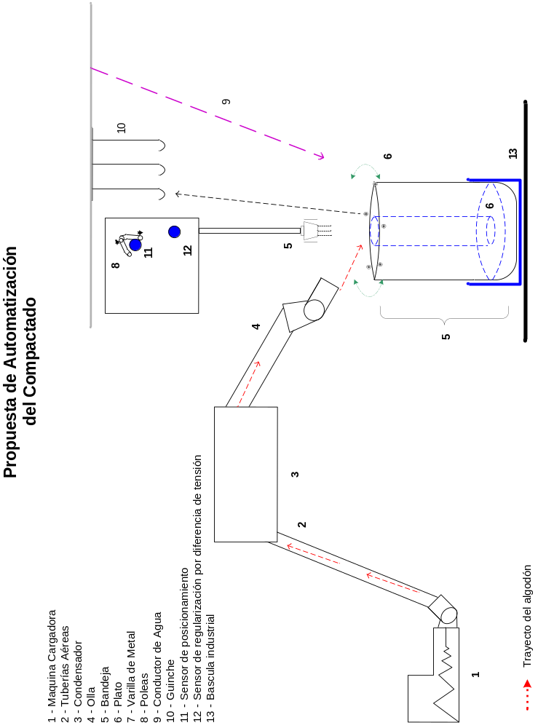

Figura nº 15 – Propuesta de automatización de la compactadora (Pirone).

7.3 Proceso de lavado y enjuague
- Automatización de lavado y enjuague.
- Control de temperatura, volumen y líquidos (productos químicos como ácido, soda cáustica, detergente, agua oxigenada), necesarios para el lavado y enjuague del algodón.
- Control de cocción del algodón.

En esta etapa del tratamiento del algodón, en donde el mismo tiene una forma cilíndrica y que se obtiene de la máquina compactadora, etapa anterior, se debe introducir el pan en el autoclave.

La máquina autoclave está compuesta por un motor y una bomba que succiona los líquidos que se encuentran en una batea. Internamente contiene una serpentina que por su interior circula vapor para calentar el agua que se va introduciendo en los distintos procesos.

El algodón debe pasar por tres procesos, lavado, enjuague y blanqueado, y para cada uno se debe cumplir con un tiempo especificado, mantener la temperatura y la presión de la autoclave, habilitar las válvulas y las bateas con el líquido correspondiente al proceso que corresponda.

El proceso de lavado se realiza en una hora aproximadamente. Los líquidos utilizados son la soda cáustica y el detergente. Actualmente la planta posee una sola batea para proveer de los líquidos a cada proceso, esto implica tener que apagar el motor de la autoclave, cerrar la válvula y cargar el líquido correspondiente. Lo mismo para el enjuague y el blanqueado.

El proceso de enjuague tiene una duración de aproximadamente veinte minutos. Utiliza suavizante industrial que se introduce en la batea para que luego lo utilice la autoclave.

Lo mismo ocurre con el proceso de blanqueado, pero con la diferencia de que la duración aproximada es de cincuenta minutos y el líquido que se utiliza es agua oxigenada.

Por otro lado, en la autoclave se debe mantener una temperatura de 120º C y se debe controlar la presión ya que funciona como una olla a presión y salirse de los valores permitidos puede provocar accidentes, por ejemplo que la tapa de la autoclave salga expulsada ocasionando algún daño.

Por la serpentina que se encuentra en la base de la autoclave, circula vapor a una temperatura de 120 º C, lo que calienta el agua en el interior de la autoclave. Mientras se calienta y cuando ebulle genera diferentes grados de presión interna.

El control de la presión y temperatura actualmente la realiza un operario abriendo o cerrando una válvula, lo cual, aumenta o disminuye el flujo de vapor en la serpentina.

Para todo lo mencionado se propone insertar en la autoclave dos sensores, uno de presión y otro de temperatura. Además, colocar una válvula neumática para abrirla o cerrarla según la condiciones de presión y temperatura.

Por otro lado, se propone colocar tres bateas, para que cada una de ellas albergue los líquidos necesarios en las etapas de lavado, enjuague y secado. Para asegurar y controlar el cumplimiento de los tiempos de cada proceso, se propone instalar un temporizador en cada uno de ellos.

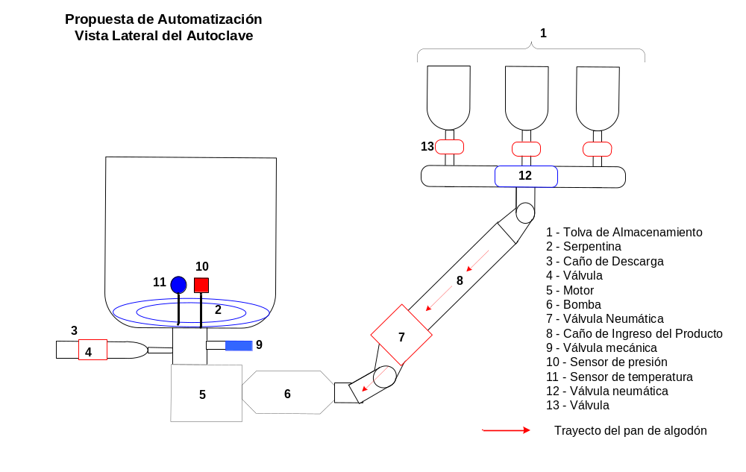

Figura nº 16 – Propuesta de automatización del proceso de lavado y enjuague.

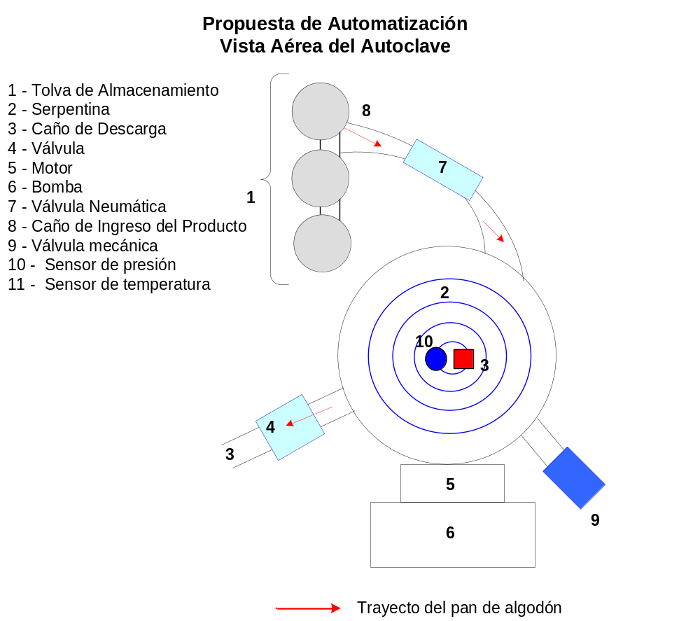

Figura nº 17 – Propuesta de automatización del proceso de lavado y enjuague. Vista aérea.

7.4 Proceso de centrifugado
- Control y automatización de Centrifugado.

El problema es la falta de control del tiempo especificado para el proceso. Se propone implementar un temporizador electrónico para medir el tiempo del proceso y alarmas de aviso en caso de detención de la centrifugadora. En la figura n° 18 se ilustran la centrifugadora, el freno sujeto a las señales del temporizador y sensor inductivo o límite de carrera.

Una vez que finaliza el proceso de lavado y enjuague se procede a sacar el pan de algodón de la autoclave para luego colocarlo en una maquina de centrifugado.

La centrifugadora tiene un motor al que se adhieren dos poleas unidas por una correa que permiten el movimiento del tambor para que se logre eliminar el agua que contiene el pan de algodón.

Este proceso tiene una duración de aproximadamente cincuenta minutos pero no siempre se cumplen los tiempos. Debido a posibles descuidos u otros factores desconocidos se puede detener antes de lo estipulado.

Cuando se cumple el tiempo mencionado, el motor debe detenerse y demora unos doce minutos para hacerlo debido a que trabaja a unos 2200 RPM.

Para el proceso de centrifugado se propone por un lado instalar un sistema de frenos sobre una de las poleas para reducir los tiempos en la detención de la máquina pasando de doce minutos a 150 segundos de tiempo de frenado. Por el otro, implementar dos temporizadores. El primero, para respetar el tiempo que debe estar en funcionamiento la centrifugadora, debido a que el temporizador funciona como un circuito normal abierto y normal cerrado (tipo relé), la idea es instalarlo en el motor. El segundo, instalarlo en el sistema de frenos, colocado en la rama normal cerrado del primer temporizador.

El objetivo de instalar un segundo temporizador es, que en el momento de frenado, el freno se accione sobre una de las poleas logrando así la desaceleración del tambor. Una vez que esto se logra, los frenos se deben desacoplar de las poleas, o sea que la acción de desacople va a estar regulada por este temporizador, de esta manera se evita que no sufran daños las poleas al momento de girar manualmente el tambor y poder sacar el pan de algodón de la centrifugadora. En la figura n° 19, se detalla el circuito temporizador que se propone.

Por otra parte y teniendo en cuenta la seguridad en esta etapa, se ha pensado en instalar un sensor de seguridad, más precisamente un sensor inductivo o limite de carrera para preservar un potencial accidente por apertura de la tapa de la centrifugadora y regulando así también, los 2200 RPM, para que en el caso de que detecte una mínima desviación de la tapa se reduzca la velocidad y alertar el potencial problema para detener la maquina y solucionar el inconveniente.
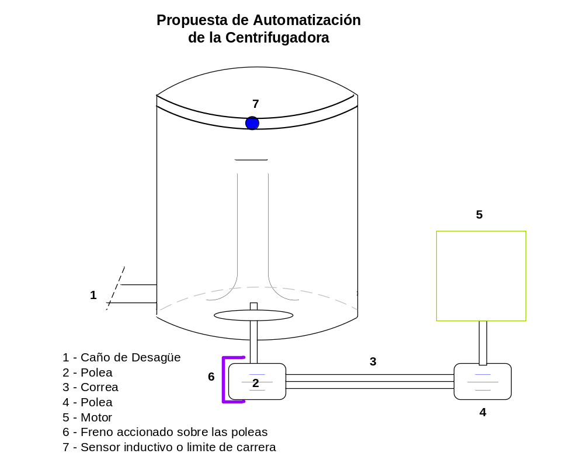Figura nº 18 – Propuesta de automatización del proceso de centrifugado.

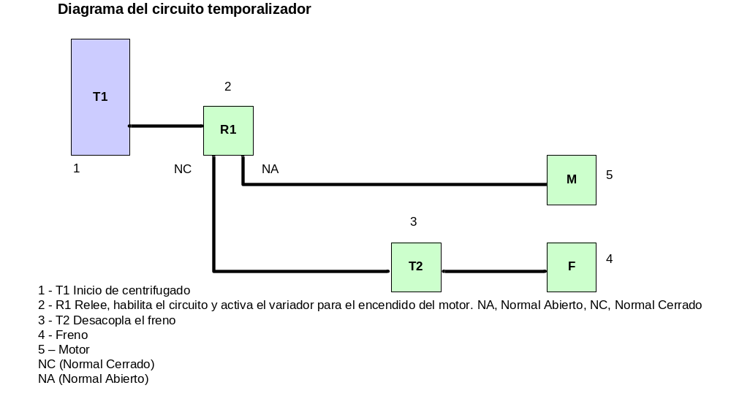
Figura nº 19 – Circuito temporizador.

7.5 Proceso de secado
- Control de temperatura del proceso de secado.
- Control de transporte del algodón a través de rodillos.
- Control del flujo de aire emitido a través de turbinas.

En este proceso se incluye una cargadora “de secadero”. Esta cargadora es similar a la cargadora de la etapa inicial de procesamiento de algodón con la diferencia que contiene una cinta transportadora de acero inoxidable. Se plantea el mismo problema y la misma solución del proceso de carga de fardo de algodón. Ver figura n° 20.

Se propone instalar un sensor de proximidad o movimiento que detecte la presencia del algodón a la salida de la cargadora para que se accione la turbina que hace que el algodón se traslade por los ductos de aire hasta la máquina de secado. La máquina de secado tiene rodillos que van trasladando el algodón hacia la etapa de almacenamiento y desmembrado, mientras esto ocurre, el algodón se va secando por la acción de serpentinas y turbinas que dirigen el aire caliente hacia los rodillos. El aire caliente debe estar a 140° C, y en este momento no se controla. Se propone instalar sensores de temperatura para llevar el control de la máquina de secado. También se propone la detención de las máquinas mediante la detección de fallos a través de un sensor de movimiento. Ver figura n° 21.

Una vez que finaliza la etapa de centrifugado, se procede a sacar el pan de algodón de la maquina centrifugadora, dejándolo a un costado para que luego lo tome un operario y lo traslade a la etapa de secado.

El secado involucra una cargadora de algodón, símil a la cargadora del primer proceso del tratamiento del algodón pero, con la diferencia que la cargadora del secadero está compuesta por cintas transportadoras de acero inoxidable, cabe aclarar que esto debe ser así, por que como el algodón esta húmedo todavía, si las cintas transportadoras son de madera, como la de las cargadoras de la primera etapa, se pueden dañar por la misma humedad.

Este proceso también involucra una máquina de secado que contiene un cargador de algodón, también tiene cuatro rodillos que es por donde debe pasar algodón. Por arriba y debajo de cada uno de los rodillos se encuentra una serpentina, o sea, dos serpentinas por rodillo y por último existen cuatro turbinas que impulsan el calor emanado por las serpentinas hacia los rodillos, permitiendo que a medida que pasa el algodón por los rodillos se vaya secando.

La temperatura que se produce en la secadora es aproximadamente de 140º C. esto se logra por que por las serpentinas fluye vapor que permite que se calienten y a su vez emanen calor, cada serpentina tiene una válvula que se utiliza para regular el vapor de cada serpentina.

Por otro lado, se debe mencionar que entre la cargadora y la secadora existe una tubería aérea que conecta a cada una de las máquinas.

La tubería aérea, con la ayuda de una turbina permite trasladar el algodón desde la salida de la cargadora hasta la entrada de la secadora, más precisamente hasta el cargador de la secadora.
Para este proceso se propone implementar la misma solución que se planteó en la primera etapa pero para la cargadora del secadero, o sea que, se propone instalar un sensor fotolumínico denominado fotocélula para regular la carga del algodón y evitar así un potencial atascamiento, de manera que si el sensor detecta una cierta sobrecarga, se detengan los motores de las cintas transportadoras horizontales y así la cinta transportadora vertical traslade el algodón hacia la bandeja de salida para disminuir el nivel de carga de la cargadora.

Por otra parte, se propone también colocar seis sensores de temperatura en la secadora. Con todas las mediciones se obtiene un valor promedio para regular la temperatura en el interior de la máquina de secado. Teniendo en cuenta lo mencionado se propone un rango de valores mínimos y máximos, por ejemplo un mínimo de 100 º C y máximo de 150 º C. para regular las válvulas de cada serpentina y poder oscilar entre estas temperaturas para lograr una temperatura promedio que se ubique entre los 130 º C. y 140º C. en todo el habitáculo.

Además hay que tener en cuenta el sincronismo de la cargadora, tubería aérea, secadora y tubería aérea de la salida de la secadora, con las máquinas del proceso de almacenamiento y desmembrado, ya que si alguna de las máquinas subyacentes se detienen, se deben detener las máquinas correspondientes al proceso de secado para que el algodón no se siga trasladando, lo mismo ocurre en el caso de que las máquinas deban ponerse en funcionamiento ya que también se debe mantener el sincronismo para que pueda seguir el curso normal del algodón.

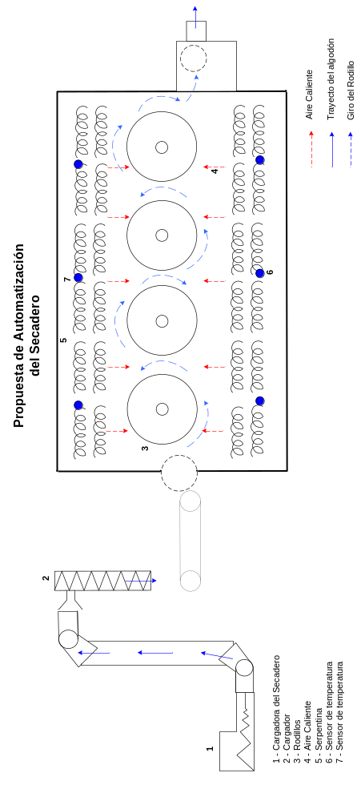
Figura nº 20 – Propuesta de automatización del secadero.

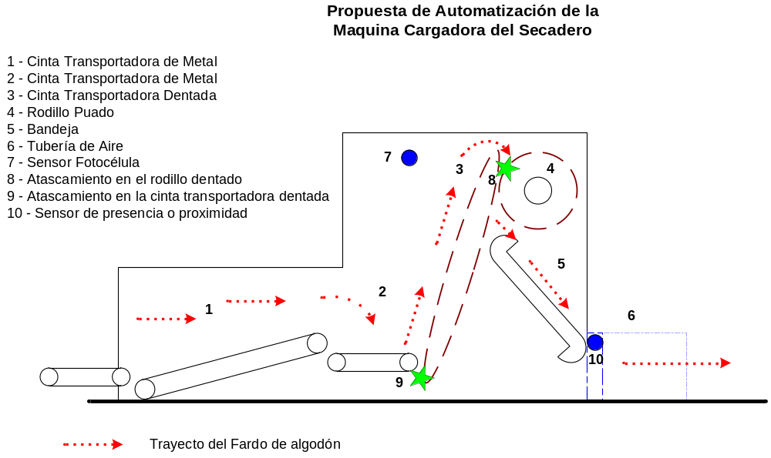

Figura nº 21 – Propuesta de automatización maquina cargadora del secadero.

7.6 Proceso de almacenamiento y desmembrado
- Control de almacenamiento y transporte del algodón a través de un silo.
- Control y automatización del traslado del algodón a una máquina desmembradora.

En esta etapa, el algodón proveniente del secadero a través de una tubería aérea entra a una máquina denominada silo, como se ilustra en la figura nº 22, que se encarga de almacenar el algodón, haciendo las veces de buffer, y a su vez, de trasladarlo a través de una cinta transportadora horizontal, una cinta transportadora dentada vertical y un rodillo dentado que ayuda a desmembrar parcialmente el algodón y a que se traslade a la máquina de desmembrado, RK. Ver figura n° 23.

La máquina de desmembrado obtiene el algodón que viene del silo por una tubería aérea, lo desmembra cuando el algodón pasa por dos rodillos dentados, uno a la entrada y otro a la salida, el rodillo ubicado a la entrada permite el ingreso y la caída del algodón a una cinta transportadora que lo moviliza hasta un segundo rodillo dentado que es el encargado de desmembrar totalmente el algodón y trasladarlo hacia otra tubería aérea que lo conecta con la línea de cardas, más precisamente con las nueve cardas, cabe aclarar que cada ducto aéreo succiona el algodón a través de turbinas.

La línea de cardas se alimenta de algodón porque están conectadas al RK por una tubería aérea que traslada el algodón al cargador de cada carda.

El cargador de la carda tiene dos rodillos en su entrada, uno de ellos es puado y tiene la función de desprender al algodón, el otro es dentado y es el encargado de alimentar al cargador, cada uno de ellos se acciona por un motor.

Una vez que el algodón entra al cargador de la carda, cae en una bandeja que lo lleva a un rodillo denominado alimentador (prensado) que gira muy lentamente para poder captar y prensar el algodón de la bandeja y que a su vez lo vayan tomando otros rodillos, como el rodillo linkerin posterior al rodillo alimentador, para que a la salida de la carda el algodón salga con forma de manto, de aproximadamente un milímetro de espesor.

El manto que sale de la carda cae a una cinta transportadora que lleva los mantos hacia una máquina de pliegue correspondiente al siguiente proceso.

Como esta etapa involucra varios tratamientos del algodón se proponen varias acciones para su automatización. Por un lado, el silo es como una cargadora pero con una capacidad de almacenamiento mucho mayor y además tiene la utilidad de acumular algodón como una especie de buffer e ir desmembrando y trasladándolo hacia la máquina RK.

Como el silo acumula y traslada el algodón, se puede atascar. Para evitar un potencial atascamiento se propone implementar un sensor fotolumínico para que controle el nivel del algodón del silo y así detener un motor, correspondiente a la cinta trasportadora horizontal para que la vertical siga moviendo algodón hacia el rodillo y por otro lado detener la entrada de algodón al silo, manteniendo la secuencia y el sincronismo con la etapa anterior, esto implica detener también la turbina que alimenta el ducto aéreo que viene desde la máquina de secado.
Por otra parte, la máquina de desmembrado también acumula algodón, con lo que puede producir además un potencial atascamiento de algodón en los rodillos. Para evitar lo mencionado se propone instalar otro sensor fotolumínico que controle el nivel de algodón. Si llega a los niveles límites de acumulación, lo que debe detenerse es el motor de la cinta transportadora vertical del silo, para que se descomprima el algodón del RK y lo envíe a través de la tubería a la línea de cardas.

Además, se propone colocar un presostato, se trata de un sensor que mide la presión de aire con respecto al algodón, para que no se produzca atascamiento en la tubería aérea que alimenta la línea de cardas. Si el sensor detecta una anomalía por diferencia de presión entre el aire que emite la turbina y el algodón que se inyecta por la tubería, el motor de la máquina de desmembrado se para, aliviando el ducto aéreo y evitando la congestión.

Lo que se menciona se ha repetido muchas veces, pero no está demás aclararlo nuevamente, cada máquina con su detención y/o arranque debe estar sincronizada para mantener el flujo normal del algodón.

A su vez, como cada carda tiene un cargador de algodón, también puede ocurrir la congestión del mismo. Por eso se propone implantar una fotocélula para controlar el nivel de carga. Si se detecta un nivel de carga no apropiado, el rodillo dentado se debe detener para cortar el pase del algodón a la carda.

La carda debe producir un manto fino de un milímetro de espesor y no posee detección de manto grueso, tampoco posee un detector de desviación a la salida, cuando el manto pasa por la última etapa de rodillos. Es importante asegurarse que el manto no quede girando sobre un único rodillo, pues al no salir de la carda y acumularse podría ocasionar atascamiento y potencial ruptura de la carda. Lo mismo puede pasar en la entrada del proceso si no se detecta manto grueso.

Se propone instalar un microswitch en cada extremo del rodillo alimentador para detectar el manto grueso y que la máquina se detenga. El manto ingresa con un espesor de tres centímetros y cuando pasa por el rodillo se reduce a cuatro milímetros, también cabe aclarar que este rodillo tiene la particularidad de contar con un resorte en cada extremo. Estos resortes son los que prensan el algodón para que salga en esta parte con un espesor determinado, la idea es colocar un microswitch en cada extremo y en el caso que se accione se detenga la carda.

En la salida de la carda se propone instalar lo mismo que se mencionó anteriormente pero con la diferencia que a la salida se implantaría un flapper, para que accione al microswitch y detenga los motores de la carda; Esto es para que si el manto se desvía de su curso toque el flapper y éste accione al switcher.

El flapper es una aleta flexible que se desplaza sobre su eje en la dirección de la fuerza que se ejerce sobre la misma.

Para poder entender mejor los problemas y propuestas planteadas anteriormente se pueden ver las figuras donde se ilustra la carda (figura nº 24), el rodillo alimentador (figura nº 25) que contiene la carda y el flapper (figura nº 26) utilizado para controlar el flujo normal a la salida de la carda.

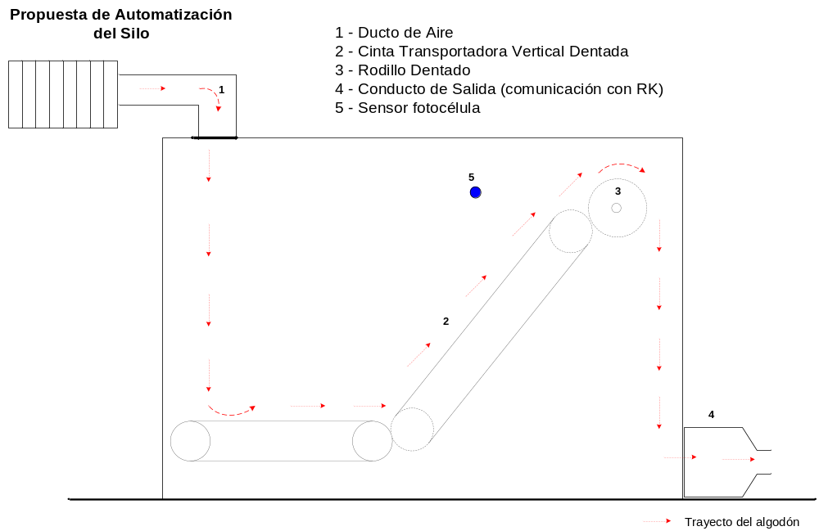
Figura nº 22 – Propuesta de automatización del silo.

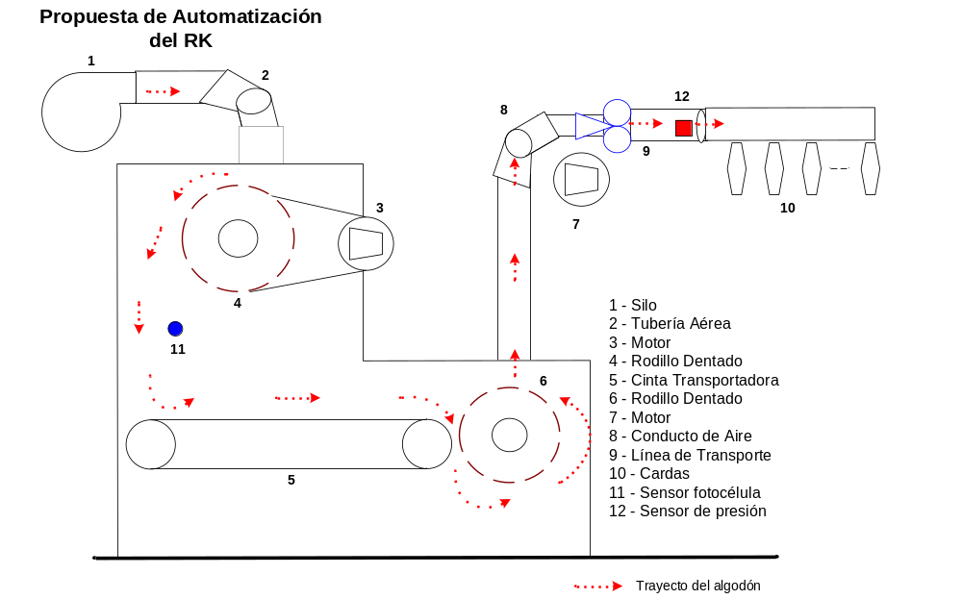
Figura nº 23 – Propuesta de automatización RK.

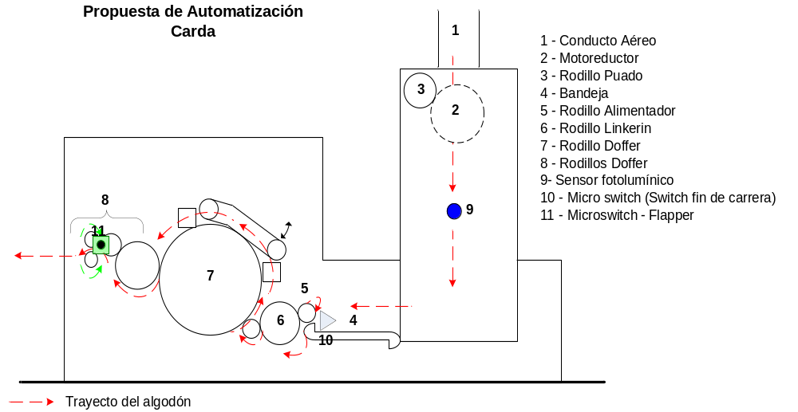

Figura nº 24 – Propuesta de automatización Carda.

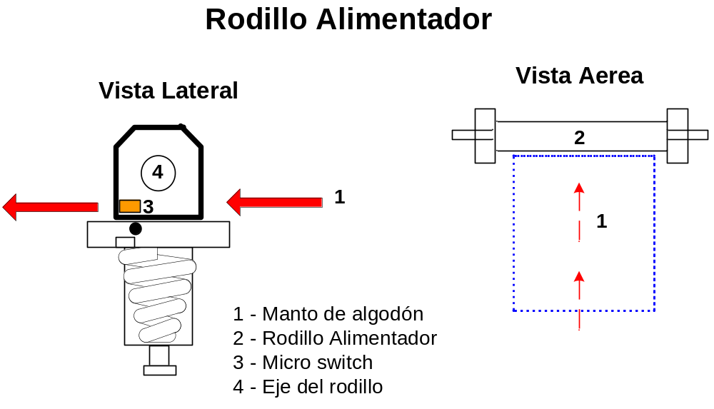

Figura nº 25 – Rodillo Alimentador.

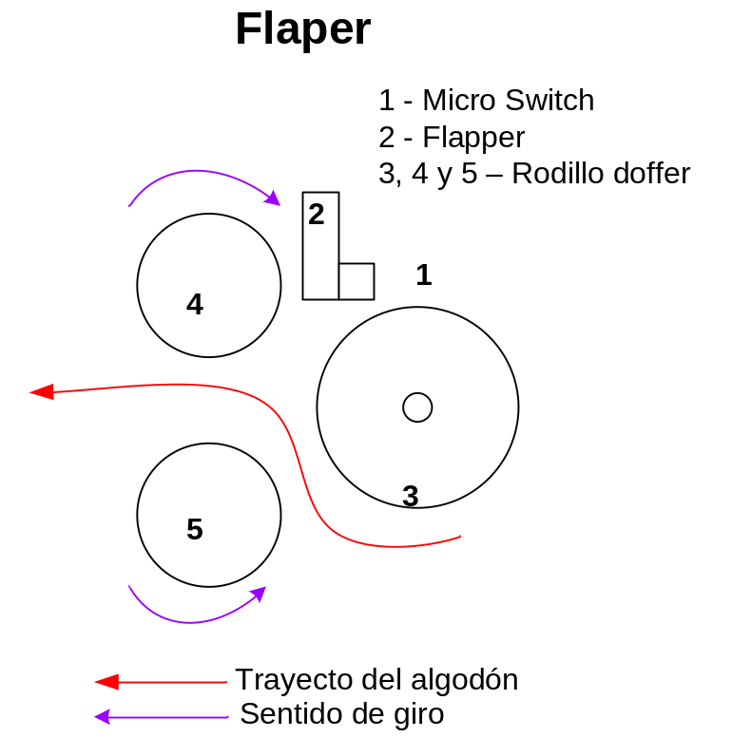

Figura nº 26 – Flapper.

7.7 Proceso de pliegue

Una vez que los mantos de algodón van saliendo de las cardas, caen sobre una cinta transportadora que pasa por un rodillo que apisona los mantos y luego se dirige hacia la máquina de pliegue, donde sus rodillos internos vuelven a apisonar los mantos para disminuir su espesor antes de pasar por las levas que forman los pliegues.

Cuando el manto del algodón se va introduciendo en la máquina de pliegue, pasa por cuatro rodillos antes de ingresar al canal acumulador.

A medida que el algodón ingresa al canal acumulador se va plegando de manera que el manto vaya tomando una forma sinusoidal. El algodón toma una figura sinusoide porque el canal acumulador sube y baja. A su vez este movimiento se produce porque el canal está compuesto por una varilla metálica y un motor, cuando el motor se pone en funcionamiento la varilla metálica se desliza hacia arriba y hacia abajo como si fuese un pistón unido a una leva.

A medida que ingresa el manto de algodón por el canal acumulador se dirige hacia la próxima etapa para que sea envasado.

Se menciona para esta etapa que los envases de algodón son de 500, 300 y 150 gramos, por lo tanto se destaca para esta sección que los envases de 500 y 300 gramos no influyen en su tratamiento porque la diferencia reside en la longitud del envoltorio, pero para el tamaño de 150 gramos el envase es más angosto con respecto a los otros. En este caso un operario debe achicar el canal acumulador para que el pliegue sea mas angosto y quepa en el envoltorio de 150 gramos.

En este contexto, se propone implementar una máquina que contenga cuatro pistones neumáticos que permitan agrandar o achicar el canal acumulador según las necesidades de producción. Esta solución va a ofrecer las opciones con dos programas dentro de la automatización, uno para los envases de 500 y 300 gramos y el otro para los envoltorios de 150 gramos, siempre teniendo en cuenta la secuencia de funcionamiento de las cardas, la cinta trasportadora y la etapa de envasado.

Por otro lado, se propone, también, implantar un sensor de presencia a la entrada del canal acumulador, como se ilustra en la figura 27, que permita detectar al algodón y así accionarse el motor de la maquina de zigzag y el motor de la maquina de envasado que se tiene como idea implantar.

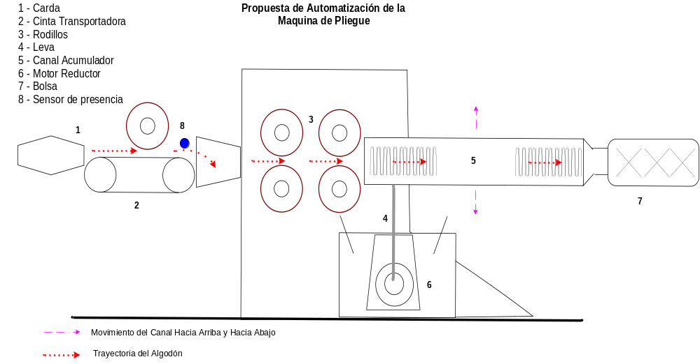

Figura nº 27 – Maquina de Pliegue

7.8 Proceso de envasado

Mientras el manto de algodón se introduce en el canal acumulador de la maquina zigzag, se va desplazando hacia la etapa de envasado para que sea envuelto y almacenado y luego se comercialice.

Hoy en día el proceso de envasado se encarga de realizarlo un operario, colocando una bolsa en el canal acumulador, una vez que llena la bolsa con algodón, sella el envoltorio y comienza de nuevo la secuencia.

Como el proceso de envasado es manual, se propone automatizar esta sección implantando un maquina de envasado que atienda las necesidades de producción, o sea que pueda envasar bolsas de 500, 300, y 150 gramos.

Y como se mencionó en otra de las etapas se debe mantener el sincronismo entre cada una de ellas para mantener el flujo normal del algodón, para que llegue a envasarse con éxito y que posteriormente se utilice para su comercialización.

7.9 Tabla de Entradas/Salidas

7.9.1 Proceso de carga del fardo de Algodón

Entradas
Variables | Descripción
Altura del algodón | Se mide la altura de algodón.
Presencia del algodón, hay algodón/no hay algodón | Se detecta si hay o no hay algodón en la bandeja de salida de la cargadora.

Salidas
Salida | Descripción
Estado Encendido/Apagado | Encendido/apagado de la turbina del ducto aéreo que se encuentra a la salida de la cargadora
Estado Encendido/Apagado | Encendido/apagado del motor del condensador
Estado Encendido/Apagado | Encendido/apagado del motor de la cinta transportadora horizontal a través de un determinado actuador

7.9.2 Proceso de compactado

Entradas
Variables | Descripción
Peso | Variable ha medir para determinar el peso del pan de algodón.
Amper | Presión que ejercen las varillas de prensado hacia el algodón para apisonarlo – Diferencia de amperaje detectado en el motor para regular la altura de las varillas de prensado
Posición/Altura | Utilizado para que la varillas estén a la misma altura en el momento de la detención del compactado.

Salidas
Salidas | Descripción
Estado Encendido/Apagado | Encendido/Apagado para encender/apagar el motor de la olla
Estado Encendido/Apagado | Encendido/Apagado del motor de las varillas de prensado
Estado Encendido/Apagado | Encendido/Apagado para encender/apagar la bomba de agua
Estado Encendido/Apagado | Encendido/Apagado para que actué sobre el motor de ascenso de las varillas
Estado Encendido/Apagado | Encendido/Apagado del motor del rodillo dentado de la cargadora.  Para el caso de la detención/arranque de esta etapa se debe detener/encender el motor del rodillo de dentado.
Estado Encendido/Apagado | Encendido/Apagado del motor de la cinta transportador de la cargadora.  En caso de la detención/arranque de la etapa de prensado se debe detener/arrancar el moto de la cinta transportadora

7.9.3 Proceso de lavado y enjuague

Entradas
Variables | Descripción
Presión | La Presión ejercida en el autoclave
Temperatura | La Temperatura del agua en el autoclave
Tiempo (para las tres etapas de lavado) | El Tiempo a medir por cada una de las etapas (Lavado, enjuague y blanqueado)

Salidas
Salidas | Descripción
Estado Encendido/Apagado | Encendido/apagado del motor del autoclave
Estado Abierto/Cerrado | Estado abierto/cerrado de la válvula Neumática para el control del vapor de la serpentina
Estado Abierto/Cerrado | Estado abierto/cerrado de la válvula Neumática de la Batea de Lavado
Estado Abierto/Cerrado | Estado abierto/cerrado de la válvula Neumática de la Batea de Enjuague
Estado Abierto/Cerrado | Estado abierto/cerrado de la válvula Neumática de la Batea de Blanqueado

7.9.4 Proceso de centrifugado

Entradas
Variable | Descripción
Tiempo | Tiempo del centrifugado
Tiempo | Tiempo de desaceleración
Desplazamiento | Desplazamiento de la tapa de la centrifugadora

Salidas
Salidas | Descripción
Estado Encendido/Apagado | Encendido/Apagado del motor eléctrico de la maquina centrifugadora
Estado Acople/Desacople | Acople/Desacople el freno de la polea del motor de la máquina de centrifugado.

7.9.5 Proceso de secado

Entradas
Variables | Descripción
Altura del algodón | Se mide la altura de algodón.
Presencia del algodón, hay algodón/no hay algodón | Se detecta si hay o no hay algodón en la bandeja de salida de la cargadora.
Temperatura | La temperatura que se haya en la secadora.

Salidas
Salidas | Descripción
Estado Encendido/Apagado | Encendido/apagado de la turbina del ducto aéreo que se encuentra a la salida de la cargadora.
Estado Encendido/Apagado | Encendido/apagado del motor de la cinta transportadora horizontal a través de un determinado actuador.
Estado Encendido/Apagado | Encendido/Apagado de las válvulas neumáticas que permitirán el ingreso de vapor por las serpentinas para generar calor dentro de la máquina de secado, hay tener en cuenta que son ocho serpentinas y cada serpentina existen dos válvulas.

7.9.6 Proceso de almacenamiento y desmembrado

Entradas
Variables | Descripción
Altura del algodón | Se mide la altura de algodón.
Presencia del algodón, hay algodón/no hay algodón | Se detecta si hay o no hay algodón en la bandeja de salida del silo.
Presión | Se mide la presión del aire con respecto al algodón en ducto aéreo que conecta el RK con las cardas
Altura del algodón | Se mide la altura de algodón.
Presencia del manto grueso. | Nos indicara la presencia de manto grueso en la carda.
Estado del trayecto del algodón | Desvió del curso normal del manto de algodón a la salida de carda.

Salidas
Salidas | Descripción
Estado Encendido/Apagado | Encendido/Apagado del motor de la cinta transportadora horizontal
Estado Encendido/Apagado | Encendido/Apagado del motor de la conducto aéreo que comunica al silo con la maquina RK
Estado Encendido/Apagado | Encendido/Apagado del motor de la cinta transportador vertical del silo
Estado Encendido/Apagado | Encendido/Apagado del motor de la cinta transportador vertical de la cargadora del secadero
Estado Encendido/Apagado | Encendido/Apagado del motor del rodillo de la cargadora del secadero
Estado Encendido/Apagado | Encendido/Apagado del motor del rodillo de la maquina RK
Estado Encendido/Apagado | Encendido/Apagado del motor de la cinta transportadora vertical de la maquina RK
Estado Encendido/Apagado | Encendido/Apagado del motor del rodillo dentado de la carda
Estado Encendido/Apagado | Encendido/Apagado del motor de la carda. Se debe tener en cuenta que son nueve cardas

7.9.7 Proceso de pliegue

Entradas
Variables | Descripción
Presencia del algodón | Existe o no algodón en la entrada de la máquina de pliegue.
Tipo de Empaquetado | El tipo de empaquetado determinara por un lado la abertura del canal acumulador y por otro lado en tamaño del embolsado de la máquina de envasado.

Salidas
Salidas | Descripción
Estado Encendido/Apagado | Acción de encendido/apagado sobre el motor de la máquina de zigzag.
Estado Encendido/Apagado | Acción sobre motores de los pistones neumáticos
Estado Encendido/Apagado | Encendido/Apagado de la máquina de envasado

Proyecto

10. Criterio de Implementación

Dado los procesos y la distribución de los mismo, el criterio de implementación ha emplear será descentralizado.

Se implantaran cinco PLC´s cada uno de ellos se implantaran para controlar un conjunto de procesos o un solo proceso dependiendo de la etapa del tratamiento del algodón.

El Primer PLC controlara:
      - Proceso de carga del algodón – 4E / 6S
      - Proceso de compactado – 3 E / 6S

En este punto cabe aclarar que se implantara un segundo PLC para controlar la altura de las varillas de prensado del algodón.

El tercer PLC controlara:

      - Proceso de Lavado y Enjuague – 3E / 5S

El cuarto PLC controlara:

      - Proceso de Centrifugado – 3E / 2S

Por último y quinto PLC controlara:

      - Proceso de Secado – 8E / 20S
      - Proceso de Almacenamiento y Desmembrado – 39E / 25S
      - Proceso de Pliegue – 3E / 5S
      - Proceso de Envasado – 2E / 1S

11. Selección de componentes

11.1 Sensor Fotoeléctrico.

Etapas y maquinas involucradas

- Etapa de carga del fardo del algodón
Cargadora: 2 sensores.

- Etapa de secado
Cargadora: 2 sensores.

- Etapa de almacenamiento y desmembrado
Silo: 1 sensor.
RK: 1 sensor.
Carda: 9 sensores.

- Etapa de pliegue
Maquina de zigzag: 1 sensor.

Los sensores fotoeléctricos tienen como función la detección de todo tipo de objetos independientemente de la distancia. Su funcionamiento se basa en la generación de un haz luminoso por parte de un fotoemisor, que se proyecta bien sobre un fotorreceptor, o sobre un dispositivo reflectante. La interrupción o reflexión del haz por parte del objeto a detectar, provoca un cambio de estado de la salida.

Existen 4 tipos de sensores fotoeléctricos, los cuales se agrupan según el tipo de detección, estos son: de barrera, réflex, auto réflex y de fibra óptica.

Marca | Características | Modelo
AUTONICS | Modo de operación: Luz/Sombra, Seleccionables por cableado de control | BRP100DDT/-P
 | Salida de control: Colector abierto salida NPN. Voltaje de carga: Max. 30VCC, Corriente de carga: Max. 200mA, Voltaje residual: Max. 1V. | 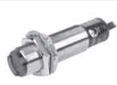
 | Colector abierto salida PNP. Voltaje de carga: Min. (Voltaje de alimentación -2,5V), Corriente de carga: Max. 200mA.
 | Salida de control: NPN/PNP
 | Distancia de detección: 100 mm
 | Detección: Materiales Opacos, Transparentes, Translucidos
 | Tiempo de respuesta: 1 ms
 | Ajuste de sensibilidad: Ajustable por Trimpot
 | Alimentación: 12-24Vdc
OMNRON | Modo de operación: CON LUZ o EN OSCURIDAD, seleccionable por cableado | E3F2/-P
 | Salida de control: Transistor (colector abierto), corriente de carga: 100 mA máx. (Tensión residual: 2 V máx.) | 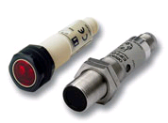
 | Salida de control: NPN/PNP
 | Distancia de detección: 7m
 | Detección: Materiales Opacos, Transparentes, Translucidos
 | Tiempo de respuesta: Operación y Reset: 2,5 ms máx.
 | Ajuste de sensibilidad: Fijo
 | Alimentación: 10 a 30 Vc.c.
SUNX | Modo de operación: Luz/Sombra, Seleccionables por cableado de control | CY-11A-J
 | Salida de control: Transistor NPN en colector abierto. Transistor PNP en colector abierto. | 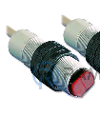
 | Distancia de detección: 2 m
 | Detección: Materiales Opacos.
 | Tiempo de respuesta: 0,5 ms o menor
 | Ajuste de sensibilidad: Ajustable
 | Alimentación: 12-24Vdc +/-10%

Se selecciono el sensor fotoeléctrico de marca Omron modelo E3F2/-P, por su costo y por el uso que se le dará en la aplicación a automatizar.

11.2 Sensor Presión.

Etapas y maquinas involucradas

- Etapa de lavado y enjuague
Autoclave: 1 sensor.

- Etapa de almacenamiento y desmembrado
RK: 1 sensor presión.

Los sensores de presión son pequeños, fiables y de bajo coste. Ofrecen una excelente repetitividad y una alta precisión y fiabilidad bajo condiciones ambientales variables. Además, presentan unas características operativas constantes en todas las unidades y una intercambiabilidad sin re calibración. Los sensores de control ofrecen cuatro tipos de sensores de medición de presión: absoluta, diferencial, relativa y de vacío y rangos de presión desde ±1,25 kPa a 17 bar.

Características técnicas del sensor de presión.

Sensor de presión de aire

Marca | Características | Modelo
BARSKDALE | Modo de operación: Aire o gases. | D1T
 | Salida de control: Voltaje de carga: Max.28VCC, Corriente de carga: Max. 50mA | 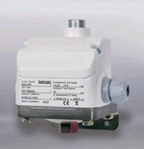
 | Rangos de ajuste: -0,006...-1 bar y 0,005...10,3 bar
 | Material: Acero inoxidable 17 -7PH/SS304
 | Salida de control: NPN O.C
 | Tiempo de respuesta: 80 ms
 | Ajuste de sensibilidad: Ajustable
 | Otros: 1 ó 2 micro interruptores.
 | Forma de detección: Vigila la presión del aire en conductos.
DANFOSS | Modo de operación: Aire o gases. | KPI 35
 | Salida analógica: 4 - 20 mA o 1 - 5 V | 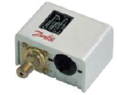
 | Salida de control: NPN O.C
 | Rangos de ajuste: de -0,2 a 28 bares
 | Material: Plástico
 | Tiempo de respuesta: 110 ms
 | Ajuste de sensibilidad: Ajustable
 | Partes en contacto: Bronce al estaño W. nr. 2.1020 según DIN 17662.
HONEYWELL | Modo de operación: Aire o gases no agresivos. | DPTM50-5000
 | Alimentación: 18...30 Vac/dc, 50/60 Hz | 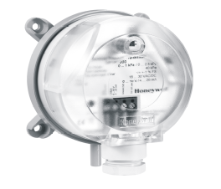
 | Señal de Salida: 0...10 Vdc, 4…20 mA
 | Rangos de ajuste: -50...0...+50 Pa
 | Material: ABS y POM
 | Tiempo de respuesta: 1 s (modificable a 100 ms)
 | Ajuste de sensibilidad: Ajustable
 | Partes en contacto: Bronce al estaño W. nr. 2.1020 según DIN 17662.

Se selecciono el sensor de presión marca Danfoss modelo KPI 35, por su costo y por el uso que se le dará en la aplicación a automatizar.

Sensor de presión de fluidos

Marca | Características | Modelo
IFM | Tensión de alimentación: 10...30V DC | PS3417
 | Tipo de presión: Presión relativa. Fluidos líquidos | 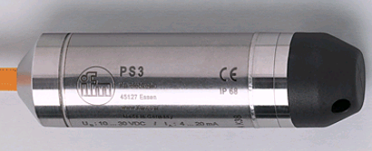
 | Salida analógica: 4...20 mA.
 | Resistencia a la presión: 5 [bar]
 | Tiempo de respuesta: 7 ms
 | Materiales del cuerpo exterior: inox. (1.4571 / 316Ti); PA
SUCO | Tensión de alimentación: 12 ... 36 VDC | LMK 307
 | Salida analógica : 4 ... 20 mA / 2 hilos | 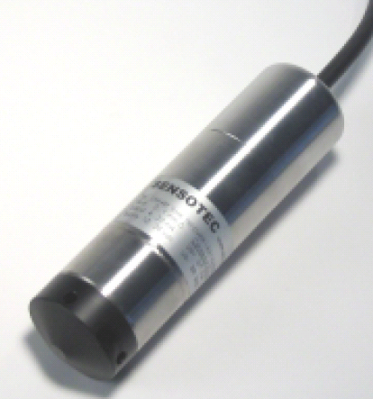
 | Tipo de presión: Presión relativa. Fluidos líquidos
 | Rangos de medida: 0 ... 2,5 mCA y 0 ... 160 mCA
 | Materiales del cuerpo exterior: Acero inoxidable 1.4571
 | Tiempo de respuesta: 5 ms
MEL | Tensión de alimentación: Comprendida entre 8 y 35 Vdc. | XI-500
 | Tipo de presión: Presión relativa. Fluidos líquidos | 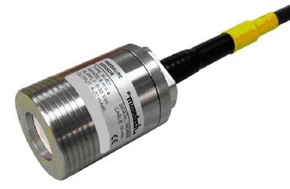
 | Salida analógica: 4...20 mA.
 | Resistencia a la presión: 0-50 mBar a 0-150 mBar
 | Material del cuerpo exterior: Acero inoxidable AISI 316L
 | Tiempo de respuesta: Menor que 1 ms

Se selecciono el sensor de presión marca SUCO modelo LMK 307, por su costo y por el uso que se le dará en la aplicación a automatizar.

11.3 Sensor Temperatura.

Etapas y maquinas involucradas

- Etapa de lavado y enjuague.
Autoclave: 1 sensor de temperatura.

- Etapa de secado
Secadero: 6 sensores de temperatura.

Las bases para censar la temperatura están basados en las variaciones de: volumen, resistencia, fuerza electromotriz, intensidad de radiación emitida por un cuerpo. Todos tienen la finalidad de emitir un movimiento proporcional al cambio de la variable.
Los sensores de temperatura se catalogan en dos series diferentes: TD y HEL/HRTS. Estos sensores consisten en una fina película de resistencia variable con la temperatura (RTD), resistencia detector de temperatura, y están calibrados por láser para una mayor precisión e intercambiabilidad. Las salidas lineales son estables y rápidas

Marca | Características | Modelo
PCE | Tensión de alimentación: 10...30V DC | Pt100 WTR 140
 | Rango de medición: -50 a +400 ºC | 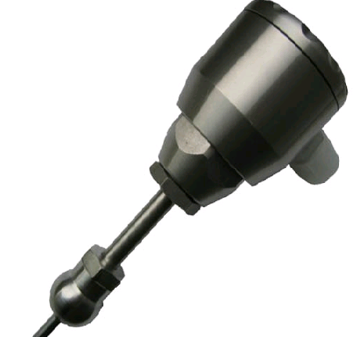
 | Material del cuerpo exterior: Acero inoxidable
 | Salida analógica: 4...20 mA.
 | Tiempo de respuesta: 5 m/s
 | Modo de operación: Medio gaseoso o líquido
DANFOSS | Tensión de alimentación: 8 - 35V d.c. | MBT 5250
 | Rango de medición: hasta +400ºC | 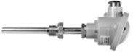
 | Modo de operación: Medio gaseoso o líquido
 | Salida analógica: 4...20 mA.
 | Tiempo de respuesta: 3 m/s
 | Material del cuerpo exterior: Acero inoxidable

Se selecciono el sensor de presión marca Danfoss modelo MBT 5250, por su costo y por el uso que se le dará en la aplicación a automatizar.

11.4 Sensor Inductivo de Posicionamiento.

Etapas y maquinas involucradas

- Etapa de compactado
Compactadora (Pirone): 1 sensor.

- Etapa de centrifugado
Maquina de centrifugado: 1 sensor.

Los sensores inductivos de presencia, incorporan una bobina electromagnética, con la que se detecta la presencia de un objeto metálico conductor. Este tipo de sensores ignoran los objetos no metálicos.

Marca | Características | Modelo
ECFA | Rango de alimentación: 10 a 30 VDC | HT-D12NA/HT-D12NC
 | Alcance nominal: 4 mm | 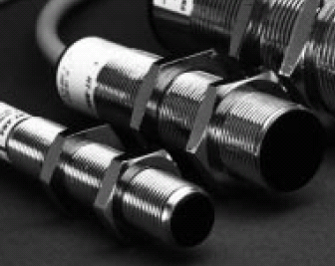
 | Corriente de salida: 10 a 500 mA.
 | Protección c/cortocircuitos: Incorporada.
 | Temperatura de trabajo: -25 a +70 °C
 | Distancia de censado: 6 mm
 | Material de la Carcasa: Bronce cromado
OMRON | Rango de alimentación: 10 a 30 VDC | E2E2-X7D1
 | Modo de operación: Metales magnéticos. | 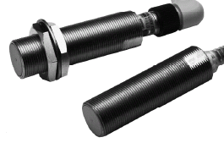
 | Tipo: Blindado
 | Distancia de censado: 7mm
 | Salida analógica : 3 a 100mA
 | Protección c/cortocircuitos: Incorporada.
 | Temperatura de trabajo: -25 a +70 °C.

Se selecciono el sensor inductivo marca ECFA modelo HT-D12NA/HT-D12NC, por su costo y por el uso que se le dará en la aplicación a automatizar.

11.5 Bascula Industrial.

Etapas y maquinas involucradas

- Etapa de compactado
Base del Pirone: 1 Báscula industrial.

Marca | Características | Modelo
PCE | Tamaño de la base de pesado: 1500 x 1500 mm | PCE-SI-F 1500
 | Tiempo de estabilización: 2 s. | 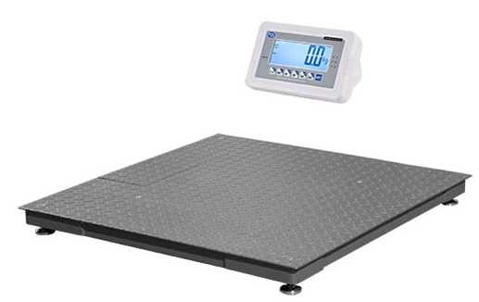
 | Largo del cable de la pantalla: 4000 mm
 | Interfaz: RS-232
 | Material de la estructura: acero lacado
 | Material del plato de pesado: Chapa estriada
 | Conexión: PC o una impresora
 | Rango de pesado: Hasta 1500 kg
 | Alimentación: 12 V / 500 mA.
 | Funciones: Cómputo de piezas, Función de suma, pesado de control (mín. / máx. / ok).
KERN | Tamaño de la base de pesado: 1500 x 1500 mm | BFB 1.5T0.5SM
 | Tiempo de estabilización: 2 s. | 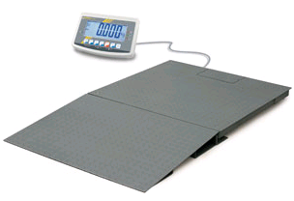
 | Alimentación: 12 V / 500 mA.
 | Conexión: PC o una impresora
 | Rango de pesado: Hasta 1500 kg
 | Material del plato de pesado: Chapa estriada, barnizada.
 | Funciones: Función de suma, pesado de control (mín. / máx. / ok).

Se selecciono la báscula de marca PCE modelo PCE-SI-F 1500, por su costo y por el uso que se le dará en la aplicación a automatizar.

11.6 Microswich.

Etapas y maquinas involucradas

- Etapa de almacenamiento y desmembrado.
Motor de cada carda: 27 Microswiches.

Estos tipos de interruptores, además de ser utilizados en todo tipo de equipo industrial, se prestan mucho para todo tipo de aplicaciones. Básicamente el microswitch es un interruptor momentáneo SPDT con un lado NO y el otro NC. Los mictroswitches con solo dos terminales son NO o NC. El rateo en corriente va desde cerca de 100 mA hasta 25 A o más.

Marca | Características | Modelo
OMRON | Alimentación: NC: 30 A, NO: 15 A. | Z-15GQ-B
 | Señal de Salida: 15..250VAC, 14VDC A | 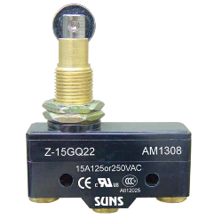
 | Temperatura de trabajo: -25 a +80 °C
 | Velocidad de operación permitida: 0.01 mm/s a 1000 mm/s
 | Material de la Carcasa: Resina termoestable
 | Fuerza de operación: Valor estándar de 2,45 a 3,43 N
 | Peso: 50 grs.
XURUI | Alimentación: Cable s/conexión 1500 VAC, cada terminal 2000 VAC | XZ-15GQ21-B
 | Velocidad de operación: 0.1 mm/s a 1 m/s | 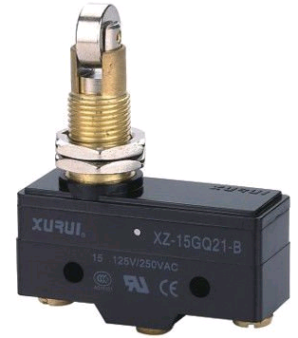
 | Frecuencia de operación: pistón 240 veces/min., eléctrica 20 veces/min.
 | Material de la Carcasa: Resina termoestable
 | Temperatura de trabajo: -25 a +80 °C
 | Fuerza de operación: Valor estándar de 2,45 a 3,43 N
 | Peso: 55 grs.

Se selecciono el microswich de la marca Omron modelo Z-15GQ-B, por su costo y por el uso que se le dará en la aplicación a automatizar.

11.7 Temporizador.

Etapas y maquinas involucradas

- Etapa de lavado y enjuague.
Toda la etapa de lavado: 1 temporizador.
.
El temporizador es uno de los dispositivos más utilizados en los procesos industriales para controlar los tiempos de cada tarea.

Vamos a usar al mismo plc como temporizador para los procesos de lavado y centrifugado. (Por ejemplo el PLC Festo tiene 256 temporizardores).

El PLC es usado para controlar tiempo y regular la secuencia. Ejemplos de procesos de producción que son controlados usando PLC’s son: secuencias maquiladoras de metal, líneas de ensamblado de productos y procesos químicos.

Marca | Características | Modelo
PANASONIC | Señal de Salida: tipo AC / DC. 100 a 240 V AC, 24 V AC, 24 V AC / DC | LT4H
 | Frecuencia nominal: 50/60 Hz común | 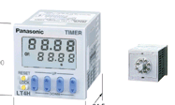
 | Consumo nominal: Max. 10 VA
 | Capacidad de conmutación: 5 A, 250 V AC (carga resistiva)
 | Rango de tiempo: 9,999 s
 | Indicador: LCD de 7 segmentos (LT4H, LT4H común-L), el valor de tiempo transcurrido (LED en rojo), Valor (LED en amarillo)
 | Temperatura ambiente: -10 A 55 ° C
 | Humedad ambiental: Max. 85% de HR (sin condensación)
 | Presión atmosférica: 860 a 1060 h Pa
DANFOSS | Tensión de alimentación: 230V a.c. (50-60Hz) | 841
 | Temperatura ambiente: de 0 a +45°C | 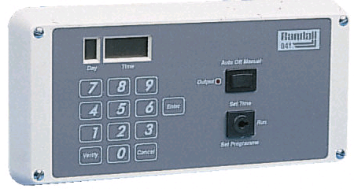
 | Tipo de montaje: superficial.
 | Señal de Salida: tipo AC / DC. 100 a 240 V AC, 24 V AC, 24 V AC / DC
 | Temperatura ambiente: 0 A 45 ° C
 | Tipo de pantalla: LED
 | Humedad ambiental: Max. 85% de HR (sin condensación)

Se selecciono el temporizador de marca Panasonic modelo LT4H, por su costo y por el uso que se le dará en la aplicación a automatizar.

11.8 Actuadores.

Un actuador es un dispositivo capaz de transformar energía hidráulica, neumática o eléctrica en la activación de un proceso con la finalidad de generar un efecto sobre un proceso automatizado. Este recibe la orden de un regulador o controlador y en función a ella genera la orden para activar un elemento final de control como, por ejemplo, una válvula.

Está conformado por un motor y un engranaje, para el caso de las maquinas de la planta procesadora de algodón, los actuadores se encuentran incorporados en las maquinas.

Actuadores Eléctricos.

Etapas y maquinas involucradas

- Etapa de carga del fardo del algodón.
Motor de cinta transportadora: 1 actuador.
Turbina del conducto aéreo: 1 actuador.
Condensador: 1 actuador.

- Etapa de compactado
Motor bomba de agua: 1 actuador.
Motor de la olla: 1 actuador.
Cargadora (Motor de la cinta transportadora): 1 actuador.
Cargadora (Motor del rodillo): 1 actuador.
Motor de ascenso de las varillas: 1 actuador.
Motor de las varillas de prensado: 1 actuador.

- Etapa de lavado y enjuague.
Motor de la autoclave: 1 actuador.

- Etapa de centrifugado
Maquina de centrifugado (Motor): 1 actuador.
Maquina de centrifugado (Freno): 1 actuador.

- Etapa de secado
Motor cinta transportadora: 1 actuador.
Turbina ducto aéreo de la salida de la cargadora: 1 actuador.
Maquina de secado: 1 actuador.
Turbina ducto aéreo de la salida de la secadora: 1 actuador.

- Etapa de almacenamiento y desmembrado
Silo: 3 actuadores.
Secadero: 1 actuador.
Cargadora de secadero: 1 actuador.
RK: 2 actuadores.
Cardas: 18 actuadores.

- Etapa de pliegue
Maquina zigzag: 1 actuador.

- Etapa de envasado
Maquina zigzag: 1 actuador.

11.9 Válvula Neumática.

Etapas y maquinas involucradas

- Etapa de lavado y enjuague.
Bateas: 3 válvulas.
Autoclave (salida): 1 válvulas.

- Etapa de secado
Maquina de secado (serpentinas): 16 válvulas.

Una válvula neumática es un elemento de regulación y control de la presión y el caudal del aire a presión. Este aire es recibido directamente después de su generación o sino desde un dispositivo de almacenamiento. Las válvulas dirigen, distribuyen o pueden bloquear el paso del aire para accionar los elementos de trabajo (los actuadores).

Marca | Características | Modelo
HONEYWELLS | Tensión de alimentación: 24 Vac +/-15% 50/60 Hz | ML7425A3005
 | Consumo: 12 VA | 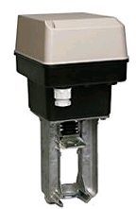
 | Señal de entrada 0(2) Vdc: Vástago actuador retraído. Válvula 2 vías abierta, Vía A-AB válvula 3 vías cerrada
Señal de entrada 10 Vdc: Vástago actuador extendido. Válvula 2
Vías: cerrada, Vía A-AB válvula 3 vías: abierta
 | Carrera: 20 mm
 | Tiempo de giro @ 50 Hz: 1.8 min
 | Fuerza cierre: >= 600 N
 | Tiempo retorno muelle: ~12 s
 | Acción muelle retorno: Vástago actuador se extiende si falla tensión
DREHMO | Rango de temperatura: -25 °C hasta +80 °C servicio S2 -25 °C hasta +60 °C servicio S4 | EM 5.005
 | Resistencia: Acero afinado giratorio | 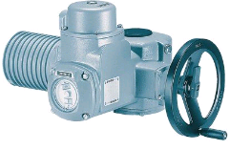
 | Rango de medición: 308°
 | Valor de salida: 4...20 mA
 | Diseño reductor: Reductor planetario de doble entrada y irreversible
 | Posición de montaje: En cualquier posición y lubricación con aceite de por vida
 | Cuerpo: Aluminio fundido de alta resistencia
 | Fuerza cierre: >= 600 N

Se selecciono la válvula neumática marca Drehmo modelo EM 5.005, por su costo y por el uso que se le dará en la aplicación a automatizar.

11.10 Pistón Neumático.

Etapas y maquinas involucradas

- Etapa de pliegue
Canal acumulador: 4 pistones.

Los actuadores neumáticos son mecanismos que convierten la energía del aire comprimido en trabajo mecánico por medio de un movimiento lineal de vaivén, o de motores.

Marca | Características | Modelo
TECNAUTOMAT | Presión: máx. 210 bar | CINOXF
 | Temperatura: -20˚C + 80˚C | 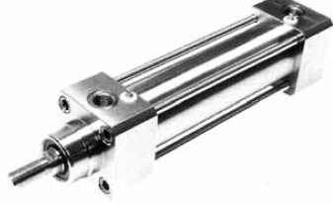
 | Fluido: Aire comprimido. Filtrado y lubricado o no
 | Tolerancia para carrera: 0 + 2 mm Norma ISO 8131
 | Velocidad máxima: estándar 0.6 m/s
 | Carrera máxima: 3500 mm
INTOR | Presión: máx. 210 bar. Trabajo 160 | CFDESVCASI
 | Temperatura: -20˚C + 80˚C | 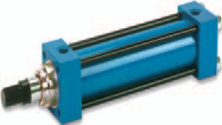
 | Fluido: Aire comprimido. Filtrado y lubricado o no
 | Velocidad máxima: estándar 0.5 m/s
 | Carrera máxima: 4000 mm
 | Tolerancia para carrera: 0 + 2 mm Norma ISO 8131

Se selecciono el pistón neumático marca Tecnautomat modelo CINOXF, por su costo y por el uso que se le dará en la aplicación a automatizar.

11.11 Máquina de embolsado.

Etapas involucradas

- Etapa de embolsado

Para esta etapa se selecciono la maquina envolvedora Flow Pack horizontal de la marca ULMA, modelo FOV 400, que realiza una soldadura central solapada.

El modelo FOV 400, permiten envasar una amplia gama de productos mediante rápidos y sencillos cambios de formato, a la vez que permite combinar diferentes materiales de envuelta en una única máquina. Su robusta construcción se complementa con un control electrónico mediante un PC industrial y una pantalla táctil desde donde se accede al control y memorización de los diferentes parámetros.

Marca | Características | Modelo
ULMA | Construida sobre un robusto bastidor de acero pintado. | FOV 400
 | Sistema de alimentación del producto mediante palas empujadoras, sincronizado automáticamente sin necesidad de ajustes manuales. | Ver figura n° 28.
 | Portabobinas con capacidad para dos bobinas de hasta 850 mm. de ancho y un diámetro máximo de 350 mm.
 | Molde formador extensible y universal que permite adaptar el film a los diversos productos a envasar.
 | Sistema de soldadura longitudinal mediante ionizador para envases con film retráctil, o mediante sistema calefactor para embolsado.
 | Soldadura transversal mediante cabezal Long-Dwell con mordazas de 400 mm. De ancho y accionados mediante un servomotor brushless.
 | La maquina incorpora una función, que evita la realización de bolsas vacías, sin detener el carro de alimentación de la máquina.
 | La máquina dispone de un panel de control mediante una pantalla táctil que facilita los cambios de formato simple y rápidamente.

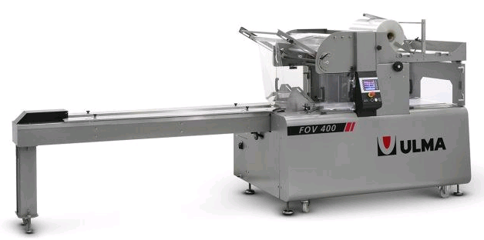

Figura nº 28 – Maquina envolvedora Flow Pack.

11.12 PLC Logo.

Etapas y maquinas involucradas

- Etapa de compactado

El PLC Logo es para controlar el proceso de compactado en la parte del movimiento de las patas. La función que cumple el PLC es censar la función del motor para darle una señal de pulso, para subir las patas de prensado.

Marca | Características | Modelo
SIEMENS | Alimentación 24 VDC. | 6ED1 052
 | 8 Entradas de 24 VDC. | 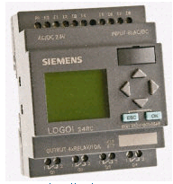
 | 4 Salidas a Relay.
 | Teclado para programar al frente.
 | Manuales de ejemplos de programación
 | No requiere de software para programar.

11.13 PLC.

El PLC (Control Lógico Programable) es importante dado que los procesos de producción experimentan una secuencia repetitiva fija de operaciones que envuelve pasos y decisiones lógicas. Se usara para controlar tiempos y regular secuencias de acciones.

Los PLCs tienen cuatro unidades principales: (Ver figura n°29).
- Memoria Programable. Las instrucciones para la secuencia de control lógico están alojadas aquí.
- Memoria de Datos. Las condiciones de los cambios, interbloqueos, valores pasados de datos y otros datos de trabajo están alojados aquí.
- Los dispositivos de salida. Estos son los controladores de hardware/software para los procesos que involucran válvulas y motores.
- Los dispositivos de salida. Estos son los controladores de hardware/software para los sensores de los procesos.

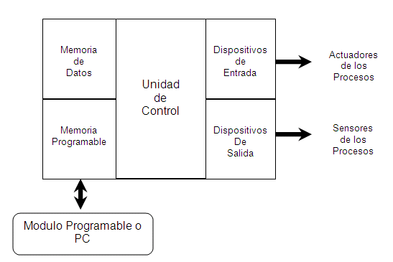
Figura nº 29 – Esquematización del PLC.

Los PLCs tienen una unidad de programación, puede ser un módulo especial, una PC conectada al PLC. La unidad de programación es usada para construir, examinar y editar la secuencia lógica del PLC ejecutará.

Marca | Características | Modelo
MITSUBISHI | Tensión de alimentación: 100 - 240 V AC (+10%/-15%), 50/60 Hz. | PLC FX3U- 128M
 | Rango de alimentación de tensión: 85 - 264 V AC | 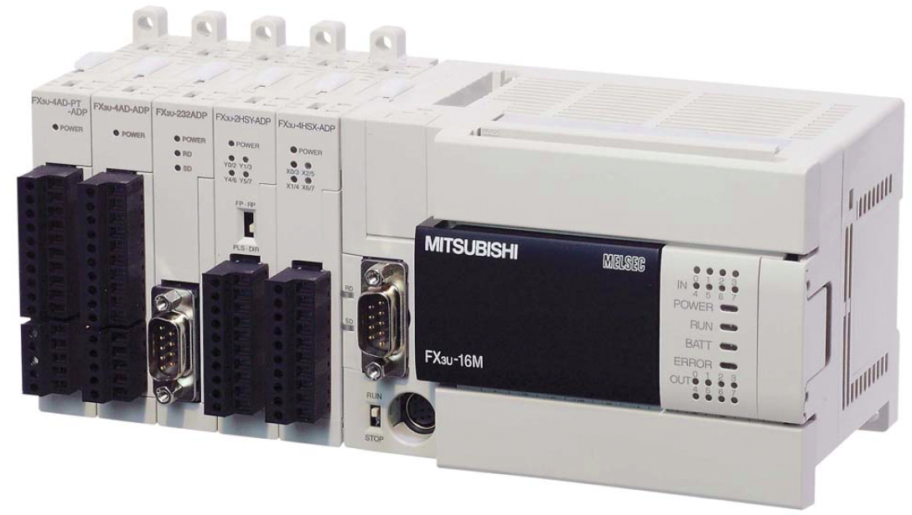
 | Tiempo permitido de corte de tensión: de 10 hasta 100 ms
 | Fusible: 250 V / 5 A
 | Alimentación de tensión para módulos conectados: 5 V DC/ 500 mA
 | Temperatura ambiente durante la operación: 0 hasta 55°C
 | Temperatura ambiente en almacenamiento: -25 hasta 75°C
 | Tiempo de respuesta: 10 ms
 | Entradas: 65
 | Salidas: 64
 | Se agrega Modulo Modelo FX2U para completar el numero de entradas y salidas.

8. Tablas de Entradas/Salidas por proceso

8.1 Proceso de carga del fardo de Algodón

Entradas
Entradas | Cantidad | Tipo | Descripción
Sensor fotoeléctrico | 4 | Digital | Sensores que serán instalados en las dos cargadoras, uno para medir el nivel de algodón y el otro para detectar la presencia de algodón a la salida de la cargadora

Salidas
Salidas | Cantidad | Tipo | Descripción
Actuadores Eléctricos | 6 | Digital | Actuadores Eléctricos que actuaran sobre el motor de la cinta transportadora, la turbina del conducto aéreo y el condensador, por cada cargadora.

8.2 Proceso de compactado

Entradas
Entradas | Cantidad | Tipo | Descripción
Bascula Industrial | 1 | Analógico | La bascula industrial medirá el peso del pan de algodón
Sensor de regulación por diferencia de tensión | 1 | Analógico | Este sensor se encargara de medir la fuerza que ejercen las varillas de prensado sobre el pan de algodón.
Sensor de Posicionamiento | 1 | Digital | Este sensor detectara la posición de las varillas al momento de la detención del proceso de compactado

Salidas
Salidas | Cantidad | Tipo | Descripción
Actuadores Eléctricos | 6 | Digital | Los actuadores, por separado accionaran, al motor de la bomba de agua, motor de la olla, motor de la cinta transportadora vertical de la cargadora, motor del rodillo de la cargadora, motor de ascenso de las varillas y motor de la varillas de prensado.

8.3 Proceso de lavado y enjuague

Entradas
Entradas | Cantidad | Tipo | Descripción
Sensor de Presión | 1 | Analógico | Sensor que medirá la presión en el interior de autoclave
Sensor de Temperatura | 1 | Analógico | Sensor que medirá la temperatura en el interior de autoclave
Temporizador (para las tres etapas de lavado) | 1 | Analógico | El temporizador medirá cada etapa de lavado para habilitar/deshabilitar las válvulas de cada batea

Salidas
Salidas | Cantidad | Tipo | Descripción
Actuador Eléctrico | 1 | Digital | Actuador que actúa sobre el motor del autoclave
Válvula Neumática | 4 | Digital | La válvulas neumáticas están comprendidas entre la válvula en la serpentina, en la batea con liquido para el lavado, otra para la batea de enjuague y por ultimo para la batea de blanqueado

8.4 Proceso de centrifugado

Entradas
Entradas | Cantidad | Tipo | Descripción
Temporizador | 2 | Analógico | Se utilizaran dos temporizadores uno para controlar el tiempo de centrifugado y el otro medirá el tiempo de frenado para desacoplar los frenos
Sensor Inductivo | 1 | Digital | Sensor que tiene la función, en el caso que ocurra, de detectar desplazamiento en la tapa de la maquina de centrifugado

Salidas
Salidas | Cantidad | Tipo | Descripción
Actuadores Eléctricos | 2 | Digital | Uno de los actuadores actuara sobre el motor del maquina de centrifugado y el otro sobre el freno.

8.5 Proceso de secado

Entradas
Entradas | Cantidad | Tipo | Descripción
Sensor fotoeléctrico | 2 | Digital | Sensores que serán instalados en la cargadora, uno para medir el nivel de algodón y el otro para detectar la presencia de algodón a la salida de la cargadora
Sensor de Temperatura | 6 | Analógico | Lo sensores medirán el nivel de temperatura que se encuentra en la maquina de secado

Salidas
Salidas | Cantidad | Tipo | Descripción
Actuador Eléctrico | 4 | Digital | Los actuadores se corresponden a uno para el motor de la cinta transportadora, turbina ducto aéreo de la salida de la cargadora, máquina de secado y turbina ducto aéreo de la salida de la secadora
Válvula Neumática | 16 | Digital | Las válvulas neumáticas corresponden a las ocho serpentinas de la máquina de secado, se tienen dos válvulas por serpentina

8.6 Proceso de almacenamiento y desmembrado

Entradas
Entradas | Cantidad | Tipo | Descripción
Sensor fotoeléctrico | 11 | Digital | Los sensores fotoeléctricos permitirán la presencia de algodón, en el silo, el RK y en las cargadoras de las cardas, tener en cuenta que existen nueve cardas
Sensor de presión | 1 | Analógico | El sensor de presión o presostato de tipo diafragma medirá la presión del aire en ducto aéreo que comunica al RK con las cardas
Microswitchs | 27 | Digital | Existen tres microswitchs por carda (nueve cardas), dos microswitch se implantan en el rodillo linkerin para detectar manto grueso y el otro microswitch tiene la función de detectar si el algodón se desvió de su curso normal a la salida de la carda

Salidas

Salidas | Cantidad | Tipo | Descripción
Actuador Eléctrico | 25 | Digital | Los actuadores están comprendidos entre el motor de la cinta transportadora horizontal del silo, la turbina del ducto aéreo entrada del silo, motor cinta transportadora vertical del silo, cinta transportadora vertical de la cargadora del secadero, motor del rodillo de la cargadora del secadero, motor del rodillo de la maquina RK, motor cinta transportadora horizontal del RK, motores de los rodillos dentados de las cardas y motores de las cardas.

8.7 Proceso de pliegue

Entradas
Entradas | Cantidad | Tipo | Descripción
Sensor Fotoeléctrico | 1 | Digital | Sensor utilizado para detectar presencia de algodón a la entrada de la maquina de zigzag
Programa Empaquetado | 2 | - | Se desarrollaran dos programas para poder agrandar o achicar el canal acumulador de la maquina de zigzag y así lograr empaques de algodón de 500, 300 y 150 gramos

Salidas
Salidas | Cantidad | Tipo | Descripción
Actuador Eléctrico | 1 | Digital | Actuador para el encendido/apagado de la maquina de zigzag
Pistón Neumático | 4 | Digital | Los pistones neumáticos se utilizaran para achicar o agrandar el canal acumulador

8.8 Proceso de envasado

Entradas
Entradas | Cantidad | Tipo | Descripción
Programa Empaquetado | 2 | - | La maquina de envasado será cargado con dos programas para empaquetar el algodón con envases de 500, 300 y 150 gramos

Salidas
Salidas | Cantidad | Tipo | Descripción
Actuador Eléctrico | 1 | Digital | Actuador que actúa sobre el motor de la maquina de envasado

9. Tabla General de Entradas/Salidas
Proceso | Código Entrada | Entradas | Código de actuadores | Salidas | Motores
Carga de Fardo de Algodón
 | SF1 | Sensor Fotoeléctrico | AE1 | Actuador Eléctrico | Motor Cinta Transportadora Horizontal 1
 | SP1 | Sensor Fotoeléctrico | AE3 | Actuador Eléctrico | Motor Turbina aérea 1 (Entrada Condensador) - Encendido
 |  |  | AE4 | Actuador Eléctrico | Motor Condensador 1 - Encendido
Compactado
 | BASC1 | Bascula Industrial | AE4 | Actuador Eléctrico | Motor Condensador 1 - Apagado
 |  |  | AE3 | Actuador Eléctrico | Motor Turbina 1 - Apagado
 |  |  | AE1 | Actuador Eléctrico | Motor Cinta Transportadora Horizontal 1 - Apagado
 |  |  | AE2 | Actuador Eléctrico | Motor Cinta Transportadora Vertical 1 - Apagado
 |  |  | AE5 | Actuador Eléctrico | Motor Rodillo dentado 1 (Cargadora 1)
 |  |  | AE6 | Actuador Eléctrico | Motor Pirone
 |  |  | AE7 | Actuador Eléctrico | Motor Varillas de Prensado
 |  |  | AE8 | Actuador Eléctrico | Bomba de Agua
 | SR1 | Sensor de regulación por diferencia de tensión | AE9 | Actuador Eléctrico | Motor de mecanismo de elevación de varillas 1 (motor de ascensos)
 | SPOS1 | Sensor de Posicionamiento | AE10 | Actuador Eléctrico | Motor de prensado 1
 |  |  | AE11 | Actuador Eléctrico | Motor varillas (leva)
Lavado y Enjuague
 | SPRE1 | Sensor de Presión | VN1 | Válvula Neumática | -
 | ST1 | Sensor de Temperatura |  |  | -
 | T1 | Temporizador (para las tres etapas de lavado) | VN2 | Válvula Neumática | -
 |  |  | VN3 | Válvula Neumática | -
 |  |  | VN4 | Válvula Neumática
 |  |  | AE12 | Actuador Electrico | Motor Maquina Centrifugado
Centrifugado
 | T2 | Temporizador | AE13 | Actuador Eléctrico | Motor de la Centrifugadora
 |  |  | AN1 | Actuador Neumático | Frenos – Acople sobre poleas
 | T3 | Temporizador | AN1 | Actuador Neumático | Frenos – Desacople sobre poleas
 | SI1 | Sensor inductivo | AE13 | Actuador Eléctrico | Motor de la centrifugadora
Secado
 | SF2 | Sensor Foto eléctrico | AE14 | Actuador Eléctrico | Motor Cinta Transportadora horizontal 3
 | SP2 | Sensor Foto eléctrico | AE16 | Actuador Eléctrico | Motor Turbina aérea 2 (Entrada Maquina de Secado) - Encendido
 |  |  | AE15 | Actuador Eléctrico | Motor Maquina de Secado - Encendido
 |  |  | AE16 | Actuador Eléctrico | Motor Turbina aérea 3 (Salida Maquina de Secado)
 |  |  | AE17 | Actuador Eléctrico | Motor Maquina de Secado - Encendido
 | ST2 | Sensor de Temperatura | VN5 | Válvula Neumática – Serpentina | Serpentina 1
 | ST3 | Sensor de Temperatura | VN6 | Válvula Neumática – Serpentina
 | ST4 | Sensor de Temperatura | VN7 | Válvula Neumática – Serpentina | Serpentina 2
 | ST5 | Sensor de Temperatura | VN8 | Válvula Neumática – Serpentina
 | ST6 | Sensor de Temperatura | VN9 | Válvula Neumática – Serpentina | Serpentina 3
 | ST7 | Sensor de Temperatura | VN10 | Válvula Neumática – Serpentina
 |  |  | VN11 | Válvula Neumática – Serpentina | Serpentina 4
 |  |  | VN12 | Válvula Neumática – Serpentina
 |  |  | VN13 | Válvula Neumática – Serpentina | Serpentina 5
 |  |  | VN14 | Válvula Neumática – Serpentina
 |  |  | VN15 | Válvula Neumática – Serpentina | Serpentina 6
 |  |  | VN16 | Válvula Neumática – Serpentina
 |  |  | VN17 | Válvula Neumática – Serpentina | Serpentina 7
 |  |  | VN18 | Válvula Neumática – Serpentina
 |  |  | VN18 | Válvula Neumática – Serpentina | Serpentina 8
 |  |  | VN20 | Válvula Neumática – Serpentina
Almacenamiento y Desmembrado
 | SF3 | Sensor Foto eléctrico (en el Silo) | AE18 | Actuador Eléctrico | Motor Cinta transportadora 5 (horizontal del silo)
 |  |  | AE19 | Actuador Eléctrico | Motor de turbina 3 (Conducto aéreo – entrada al silo)
 | SF4 | Sensor Foto eléctrico (en el RK) | AE20 | Actuador Eléctrico | Motor de turbina 4 – Salida Silo
 |  |  | AE21 | Actuador Eléctrico | Cinta Transportadora 6 (Vertical del Silo)
 | SPRE2 | Sensor de presión (ducto de aire – salida del RK) | AE22 | Actuador Eléctrico | 2do Motor del RK (rodillo dentado)
 |  |  | AE23 | Actuador Eléctrico | Motor Cinta Trasportadora 7 (RK)
 | SF5 | Sensor Foto eléctrico (Cargador de la carda) | AE24 | Actuador Eléctrico | Motor Rodillo dentado 1 (Cargador de la carga)
 | SF6 | Sensor Foto eléctrico (Cargador de la carda) | AE25 | Actuador Eléctrico | Motor Rodillo dentado 2 (Cargador de la carga)
 | SF7 | Sensor Foto eléctrico (Cargador de la carda) | AE26 | Actuador Eléctrico | Motor Rodillo dentado 3 (Cargador de la carga)
 | SF8 | Sensor Foto eléctrico (Cargador de la carda) | AE28 | Actuador Eléctrico | Motor Rodillo dentado 4 (Cargador de la carga)
 | SF9 | Sensor Foto eléctrico (Cargador de la carda) | AE29 | Actuador Eléctrico | Motor Rodillo dentado 5 (Cargador de la carga)
 | SF10 | Sensor Foto eléctrico (Cargador de la carda) | AE30 | Actuador Eléctrico | Motor Rodillo dentado 6 (Cargador de la carga)
 | SF11 | Sensor Foto eléctrico (Cargador de la carda) | AE31 | Actuador Eléctrico | Motor Rodillo dentado 7 (Cargador de la carga)
 | SF12 | Sensor Foto eléctrico (Cargador de la carda) | AE32 | Actuador Eléctrico | Motor Rodillo dentado 8 (Cargador de la carga)
 | SF19 | Sensor Foto eléctrico (Cargador de la carda) | AE33 | Actuador Eléctrico | Motor Rodillo dentado 9 (Cargador de la carga)
 |  |  | AE34 | Actuador Eléctrico | Motor de turbina 5 - Salida RK
 | MS1 | Microswitch (para cada carda) | AE35 | Actuador Eléctrico | Motor de carda 1
 | MS2 | Microswitch (para cada carda)
 | MS3 | Microswitch (para cada carda)
 | MS4 | Microswitch (para cada carda) | AE36 | Actuador Eléctrico | Motor de carda 2
 | MS5 | Microswitch (para cada carda)
 | MS6 | Microswitch (para cada carda)
 | MS7 | Microswitch (para cada carda) | AE37 | Actuador Eléctrico | Motor de carda 3
 | MS8 | Microswitch (para cada carda)
 | MS9 | Microswitch (para cada carda)
 | MS10 | Microswitch (para cada carda) | AE38 | Actuador Eléctrico | Motor de carda 4
 | MS11 | Microswitch (para cada carda)
 | MS12 | Microswitch (para cada carda)
 | MS13 | Microswitch (para cada carda) | AE39 | Actuador Eléctrico | Motor de carda 5
 | MS14 | Microswitch (para cada carda)
 | MS15 | Microswitch (para cada carda)
 | MS16 | Microswitch (para cada carda) | AE40 | Actuador Eléctrico | Motor de carda 6
 | MS17 | Microswitch (para cada carda)
 | MS18 | Microswitch (para cada carda)
 | MS19 | Microswitch (para cada carda) | AE41 | Actuador Eléctrico | Motor de carda 7
 | MS20 | Microswitch (para cada carda)
 | MS21 | Microswitch (para cada carda)
 | MS22 | Microswitch (para cada carda) | AE42 | Actuador Eléctrico | Motor de carda 8
 | MS23 | Microswitch (para cada carda)
 | MS24 | Microswitch (para cada carda)
 | MS25 | Microswitch (para cada carda) | AE43 | Actuador Eléctrico | Motor de carda 9
 | MS26 | Microswitch (para cada carda)
 | MS27 | Microswitch (para cada carda)
Pliegue
 | SP3 | Sensor Foto Eléctrico(Entrada canal acumulador) | AE44 | Actuador Eléctrico | Motor Maquina de Zigzag 1
 | P1 | Programa 1 | PN1 | Pistón Neumático | -
 |  |  | PN2 | Pistón Neumático | -
 | P2 | Programa 2 | PN3 | Pistón Neumático | -
 |  |  | PN4 | Pistón Neumático | -
Envasado
 | P1 | Programa 1 | AE45 | Actuador Eléctrico | Motor Maquina de Envasado 1
 | P2 | Programa 2

12- Tabla de Costeo

Tipo | Marca | Modelo | Cantidad | Precio unitario | Total
Fotoeléctrico | OMNRON | E3F2/-P | 16 | 48,8 | 708,8
Sensor Presión Aire | DANFOSS | KPI 35 | 1 | 240,7 | 240,7
Sensor Presión Fluidos | SUCO | LMK 307 | 1 | 157,3 | 157,3
Sensor de Temperatura | DANFOSS | MBT 5250 | 7 | 131,3 | 919,1
Sensor Inductivo | ECFA | HT-D12NA/HT-D12NC | 2 | 80,7 | 161,4
Bascula | PCE | PCE-SI-F 1500 | 1 | 1113,9 | 1113,9
Microswich | OMRON | Z-15GQ-B | 27 | 22 | 594
Temporizador. | PANASONIC | LT4H | 1 | 362,5 | 362,5
Válvula Neumática. | DREHMO | EM 5.005 | 17 | 300 | 5100
Pistón Neumático | INTOR | CFDESVCASI | 4 | 120 | 480
Máquina de embolsado. | ULMA | FOV 400 | 1 | 10258,5 | 10258,5
PLC Logo | SIEMENS | 6ED1 052 | 1 | 158,5 | 158,5
PLC | MITSUBISHI | FX3U- 128M | 1 | 2122,8 | 2122,8
Modulo del PLC | MITSUBISHI | FX2U | 1 | 200 | 200
 |  |  |  | TOTAL | 22577,5 | U$$

13- Bibliografía

Varias Marcas y tipos de sensores

http://www.cpi.com.ar/index.php?page=shop.product_details&flypage=shop.flypagem&product_id=2014&category_id=474&manufacturer_id=0&option=com_virtuemart&Itemid=74&vmcchk=1&Itemid=74

Sensores que se encuentran en el mercado:

- Autónics: pdf con todos los sensores

Datalogic pagina: http://www.automation.datalogic.com/es/productos/sensores/product-detail-es/photoelectric-tubular/sl5/download/

OPTEX
http://www.optex-fa.pe/sensores_fotoelectricos_peru.php

- OMNRON pdf con todos los sensores
http://industrial.omron.es/es/products/catalogue/sensing/photoelectric_sensors/default.html

http://www.atcon.cl/index.php/sensores-y-vision-artificial/sensores-fotoelectricos/e3f2-sensor-fotoelectrico-roscado-cilindrico-m18-acdc-omron.html

- SUNX
http://pdf.directindustry.es/pdf/sunx/sensores-sunx-catalogo/11637-38088-_4.html

Sensores de presión
http://www.guemisa.com/presion.htm
http://www.pce-iberica.es/instrumentos-de-medida/sistemas/sensores-caudal.htm
http://www.lanasarrate.es/productos/Presi%C3%B3n/Presostatos+mec%C3%A1nicos-3944-4014-0-1
http://www.olagorta.com/presostatos.htm
http://www.honeywellsp.com/hw_productos_servicios/hw_edificios/productos/Hw_productos.htm#Sensores

Presión Líquidos
http://www.ifm.com/ifmmx/web/dsfs!PS3417.html

Precios de sensores
http://www.micropik.com/pag_sensores.htm

Balanzas
http://www.pce-iberica.es/instrumentos-de-medida/balanzas-vision-general.htm
http://www.kern-sohn.com/es/shop/catalogo-294.html

http://www.dte.uvigo.es/recursos/proximidad/Sensores_Proximidad.html
http://www.ndu.cl/

http://www.onlinecomponents.com/omron-industrial_z-15gq22-b.html?p=38194552

• Maquina de embolsado
http://www.ulmapackaging.com/maquinas-de-envasado/flow-pack-hffs/fv-45
http://www.solostocks.com/venta-productos/alimentacion/maquinaria/envasadoras-empaquetadoras/maquina-de-envasado-flow-pack-hffs-fov-400-5937514
• PLC
http://spanish.alibaba.com/product-gs/mitsubishi-plc-fx3u-16mr-32mt-64mt-80mr-128mr-es-a-227730610.html

• El especificaciones técnicas del Sensor de Seguridad BNS 250. K. A. Schmersal GmbH. http://www.schmersal.com
• Siemens Argentina. http://www.siemens.com.ar
• Catalogo de presostatos. Instrutec. Mexico. http://www.instrutec.com.mx/
• Descripcion de automatisacion. Robotica. Universidad de Paraguay. http://www.dei.uc.edu.py/
• Sensores. Escuela Superior de Ingenieros Universidad de Sevilla. http://www.esi2.us.es/
• Sensores fotoeléctricos de la serie ML100. Automatización de fábricas. http://www.pepperl-fuchs.es/
• Catalogo de sensores. Fabricante, proveedor y exportador. Alibaba. http://spanish.alibaba.com/
• Catalogo de sensores. Proveedor y exportador. Bitmakers. http://www.bitmakers.com/
• Catalogo Sensores de proximidad ultrasónicos. Allen Bradley. http://samplecode.rockwellautomation.com/
• Catalogo de sensores. Proveedor y exportador. Schneider. http://www.schneider-electric.cl/
• Especificación de Sensores de presencia. Especificación sello FIDE. http://www.fide.org.mx/
• Sensores de posición. Departamento de diseño mecánico. Instrumentación Industrial. Uruguay. http://www.fing.edu.uy/
• Modelos de Sensores de presión. Acdc Shop. http://www.acdcshop.gr/
• Metodología de automatización. Universidad Autónoma Metropolitana. IZTAPALAPA. México. www.izt.uam.mx/
• Tomas de presión en conducto de aire. Catalogo Siemens. https://hit.sbt.siemens.com/
• Sensores, actuadores y procesadores de señal. Ingeniero Jordi Mayne. Silca. http://es.scribd.com/

